# 项目选择

我选择的是opengl实现太阳系的项目。实现了月球绕地球转、地球绕太阳转的动画、第一人称摄像机、全局上帝视角、地球视角、材质贴图、Phong Shading等要求。

# 核心技术细节

## 开发环境

|  |  |
| --- | --- |
| C++标准 | C++17 |
| 操作系统平台 | Linux |
| 构建工具 | cmake 3.16 |
| 桌面服务代理 | wayland或XServer |
| 依赖软件包 | freeglut——opengl核心依赖  libsoil——用于加载贴图纹理  glm——用于线性代数计算 |

## 体系结构概要

|  |  |
| --- | --- |
| main.cpp | 主函数，包括opengl的初始化、注册回调等。 |
| Camera类 | 用于摄影机相关功能的实现。 |
| Star类 | 用于星体相关功能的实现。 |
| SolarSystem类 | 管理所有星体的容器。 |
| TextureManager类 | 管理纹理的容器。 |

本项目的设计思想参照前端设计与游戏设计中常见的“数据驱动”的方式，核心思路就是在控制阶段（初始化阶段、键盘控制回调、显示的回调等）更新各个对象的状态（属性值），在绘制阶段（每帧）集中使用对象的状态。这样做最大的益处在于对对象的操作只需要简单地修改其状态属性即可，而对这些状态的使用可以集中在同一个地方，极大地减少了代码量与耦合度，提高了开发效率与维护便利性。

## 类详细介绍

本项目涉及的类一般有两个功能：保存一些状态与被动地根据自身状态调用opengl的API来完成某种功能。状态的保存、API的调用均由主逻辑控制。这一节先介绍各个类的功能。

### TextureManager

TextureManager类是管理纹理数据的容器。该类使用SOIL库读取外部贴图文件，并调用opengl的相关接口来注册纹理。该类会把所有注册的纹理id按照注册顺序存放于一个向量中，当需要使用时，可以通过注册顺序的下标获取。使用TextManager的原因在于避免因为代码块的生命周期、堆栈内存回收等问题所导致的纹理数据丢失，同时将纹理相关细节进行屏蔽保持主函数的简洁。TextureManager类的头文件如下：

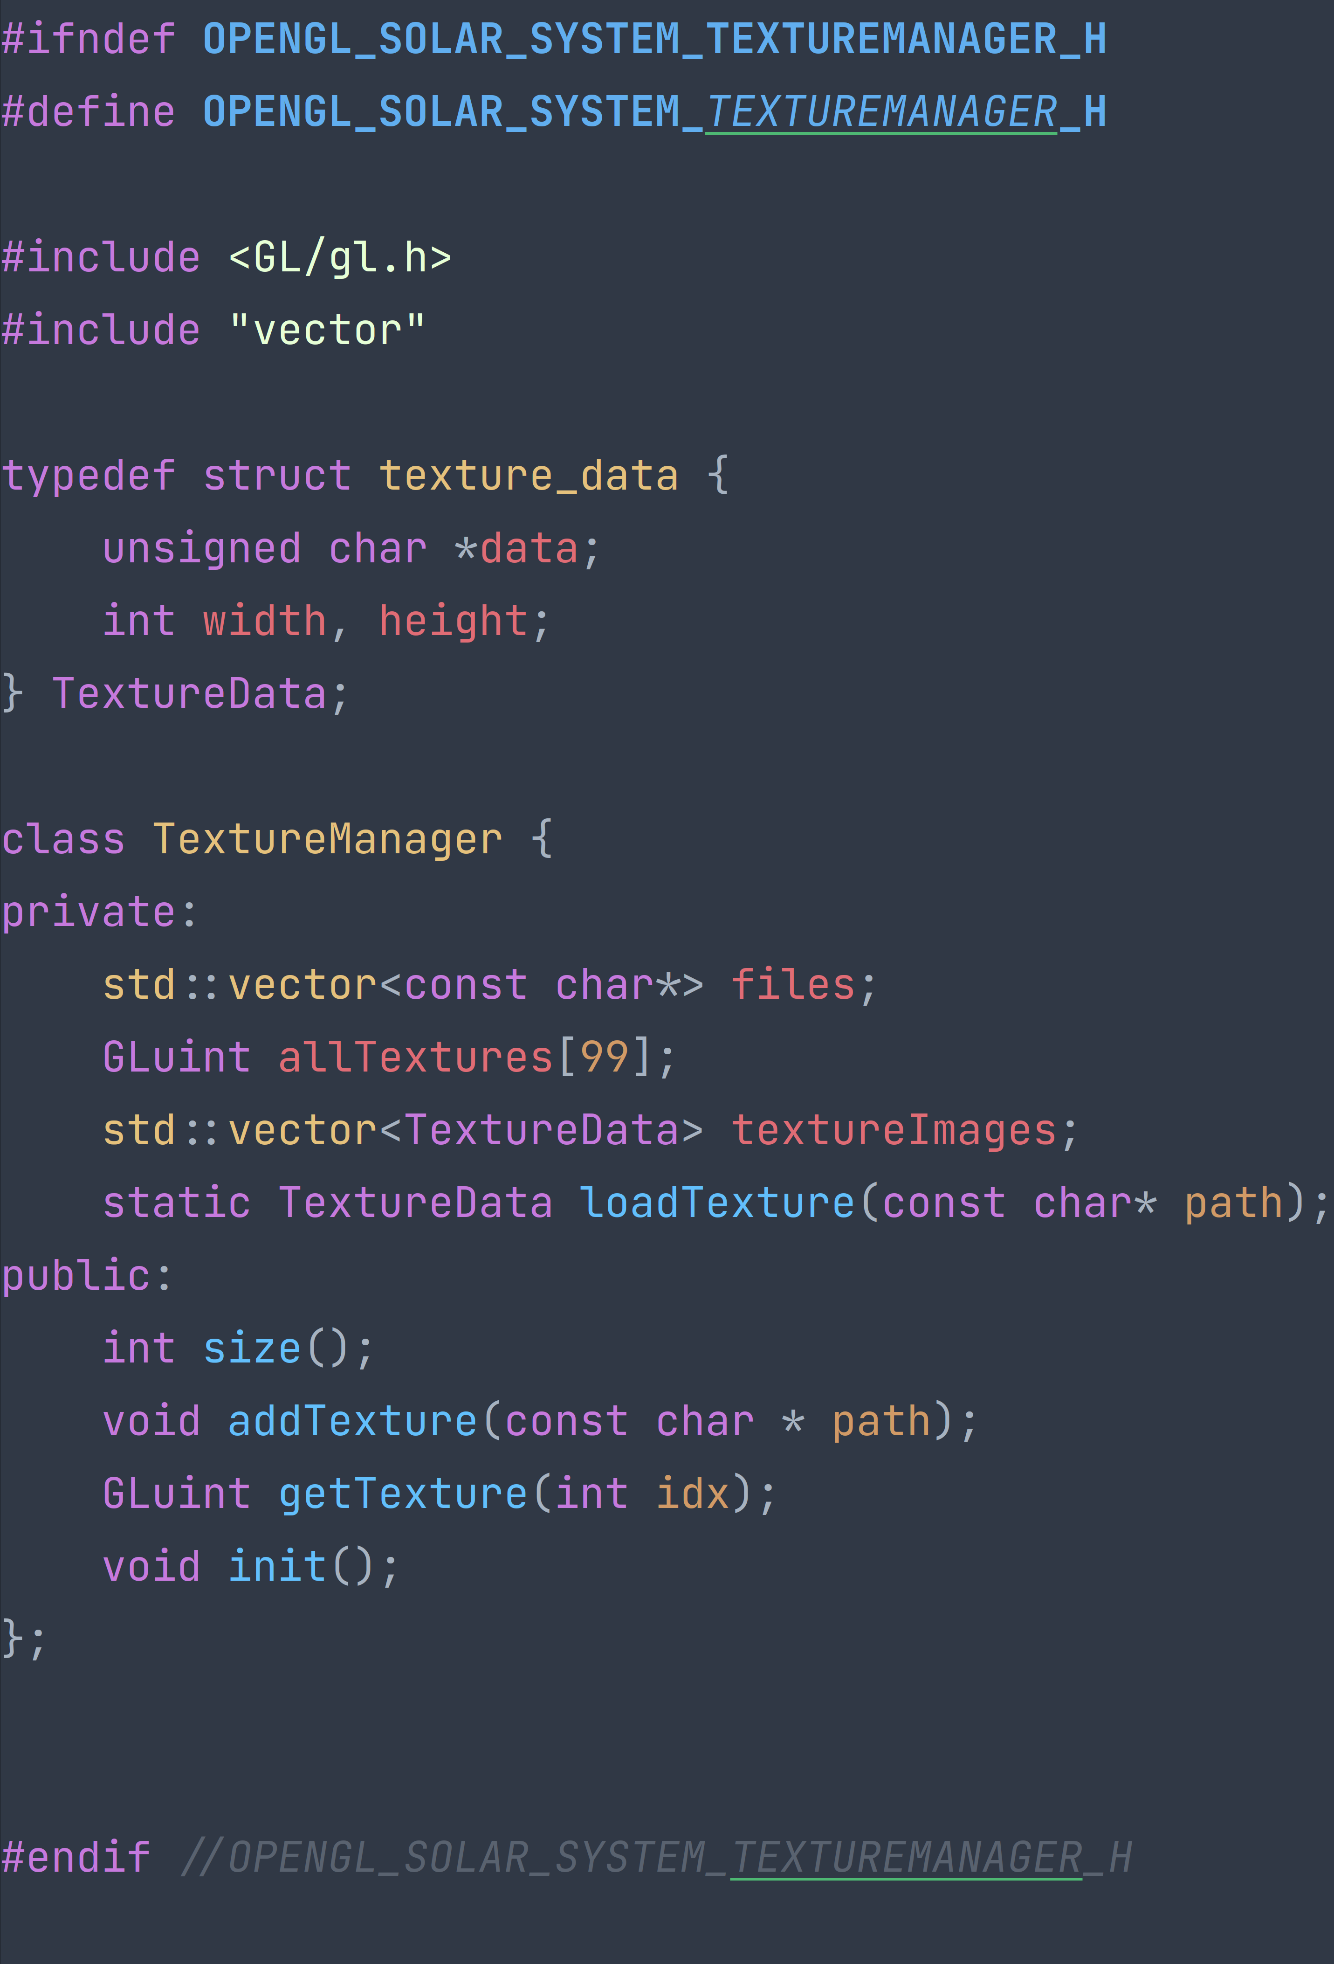

#### void TextureManager::addTexture(const char *path)

通过addTexture方法进行添加纹理。这个操作仅仅是将输入的文件路径保存起来。

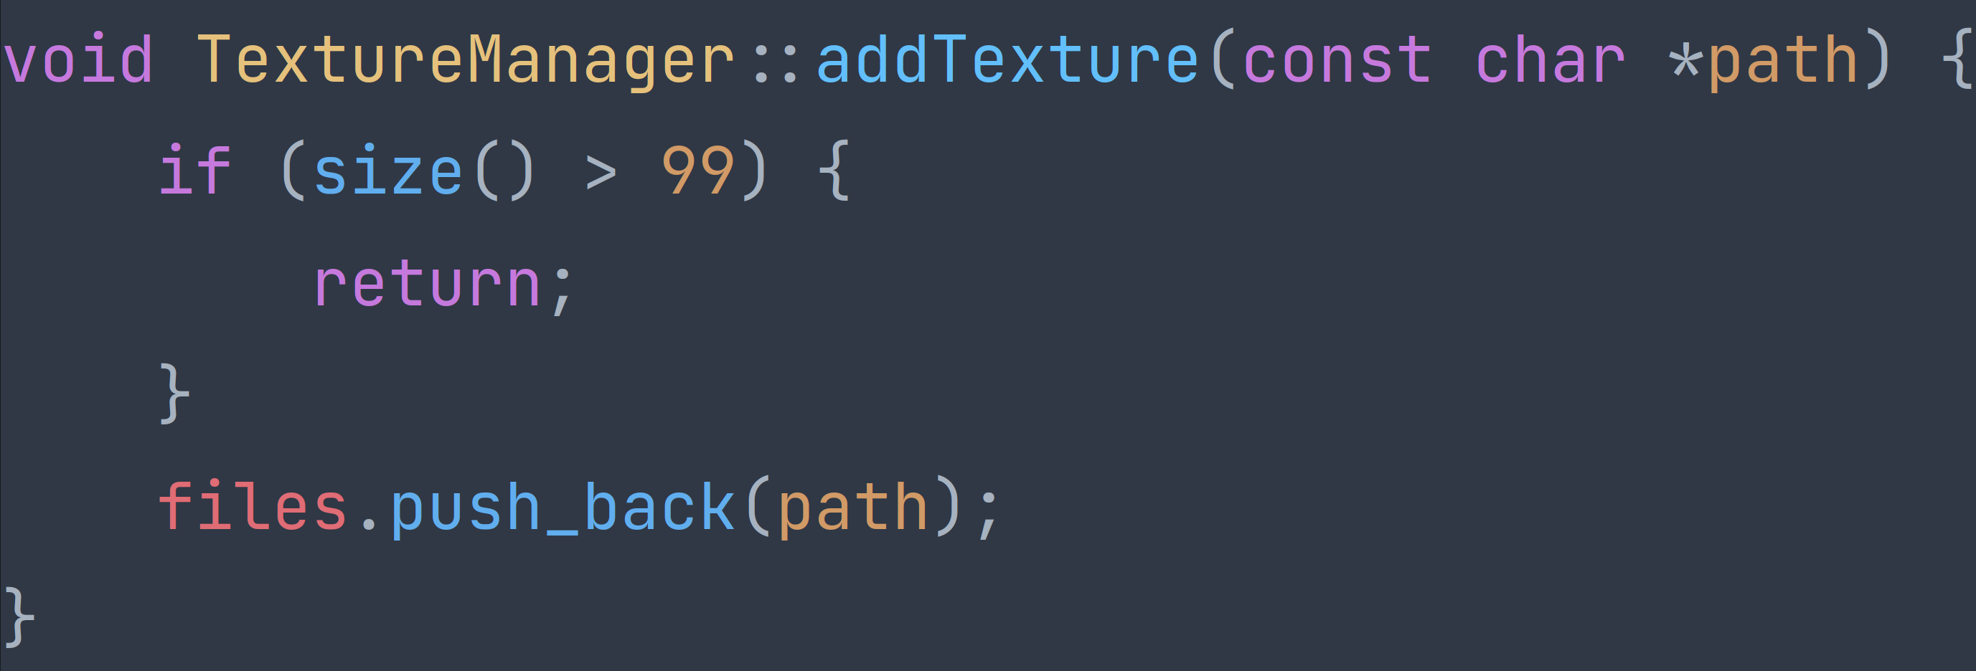

#### void TextureManager::init()

init方法会加载并预处理所有的纹理文件、在opengl中注册并保存id。其工作主要是采用opengl提供的glBindTexture、glTexImage2D、glTexParameteri三个接口的最佳实践。图片文件的加载使用了SOIL库。该方法定义如下：

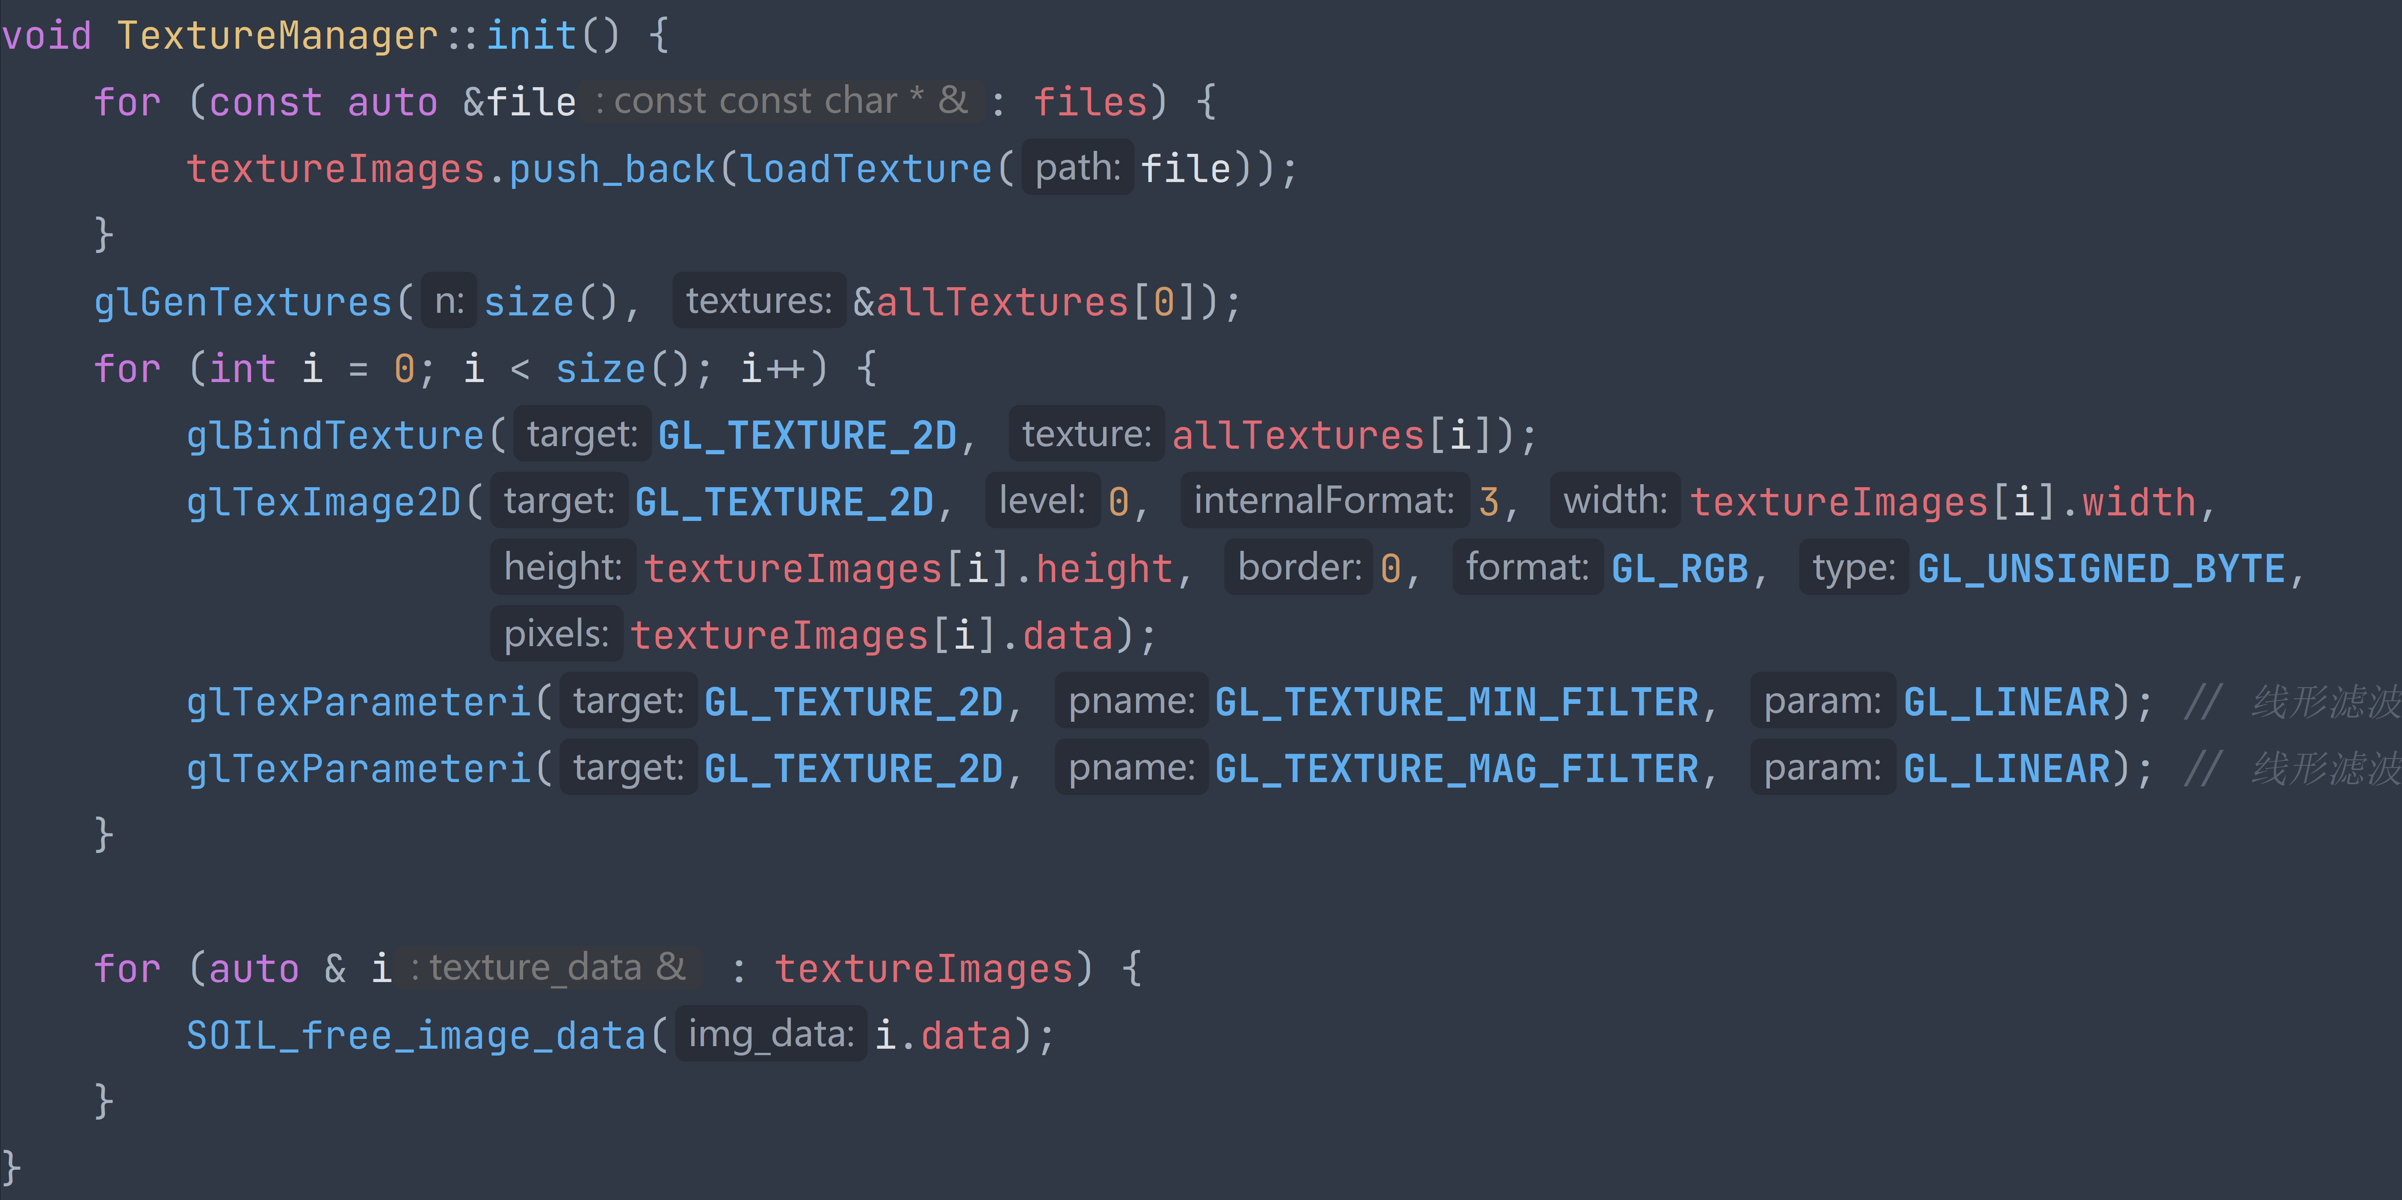

### Star

一个Star对象代表着一个星体对象。太阳、地球、月亮等均是Star类的对象。Star类除了维护着星球对象的自转角速度、公转角速度、累计转角、半径、离中心星体距离等，还维护了一个Star指针father与一个Star指针向量children。通过father与children两个属性，我为Star构建了一个树状结构。举个例子，地球的father是太阳，children包括了月亮。Star类的设计很大程度上参考了Vue等前端框架与Unity等主流3D引擎对于对象的管理方式，即数据与操作的解耦。

Star类的头文件如下：

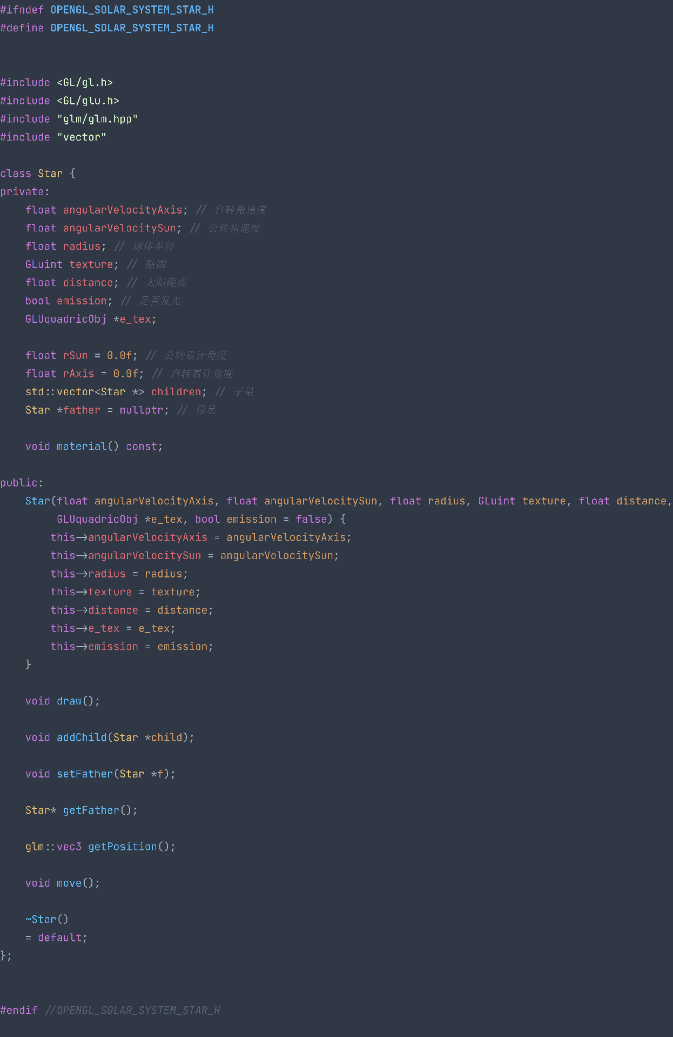

#### glm::vec3 Star::getPosition(void)

这个方法用于计算星体对象的球心坐标。方法定义如下：

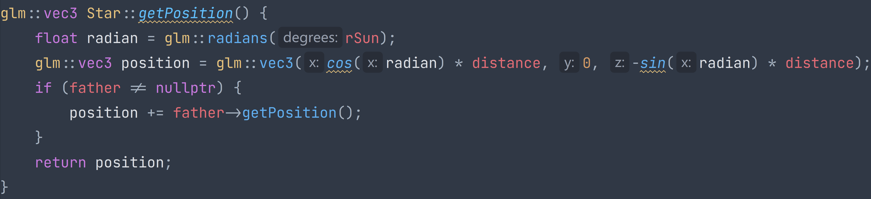

我假设所有星体均存在于平面y=0上。当计算一个星体的坐标时，首先假设其母星在坐(0,0,0)处，则星体的默认位置是 (轨道半径distance, 0, 0)。因为星体的累计旋转角度保存在变量rSun中，所以根据旋转矩阵可以计算出当前星体的向量坐标为 (cos(rSun) * distance, 0, -sin(rSun) * distance)。接着我递归地计算母星的向量坐标，将母星与本星体的向量坐标相加即可得到最终的坐标。

#### void Star::draw(void)

draw方法被外部调用，用于画出该星体与所有子星。这里我偷了个懒，没有为所有星体提供自转方向、公转方向、倾斜角度等设置。因为实现一个简单的太阳系，目前的这些状态已经够用了，这样做主要是为了节省时间。方法定义如下：

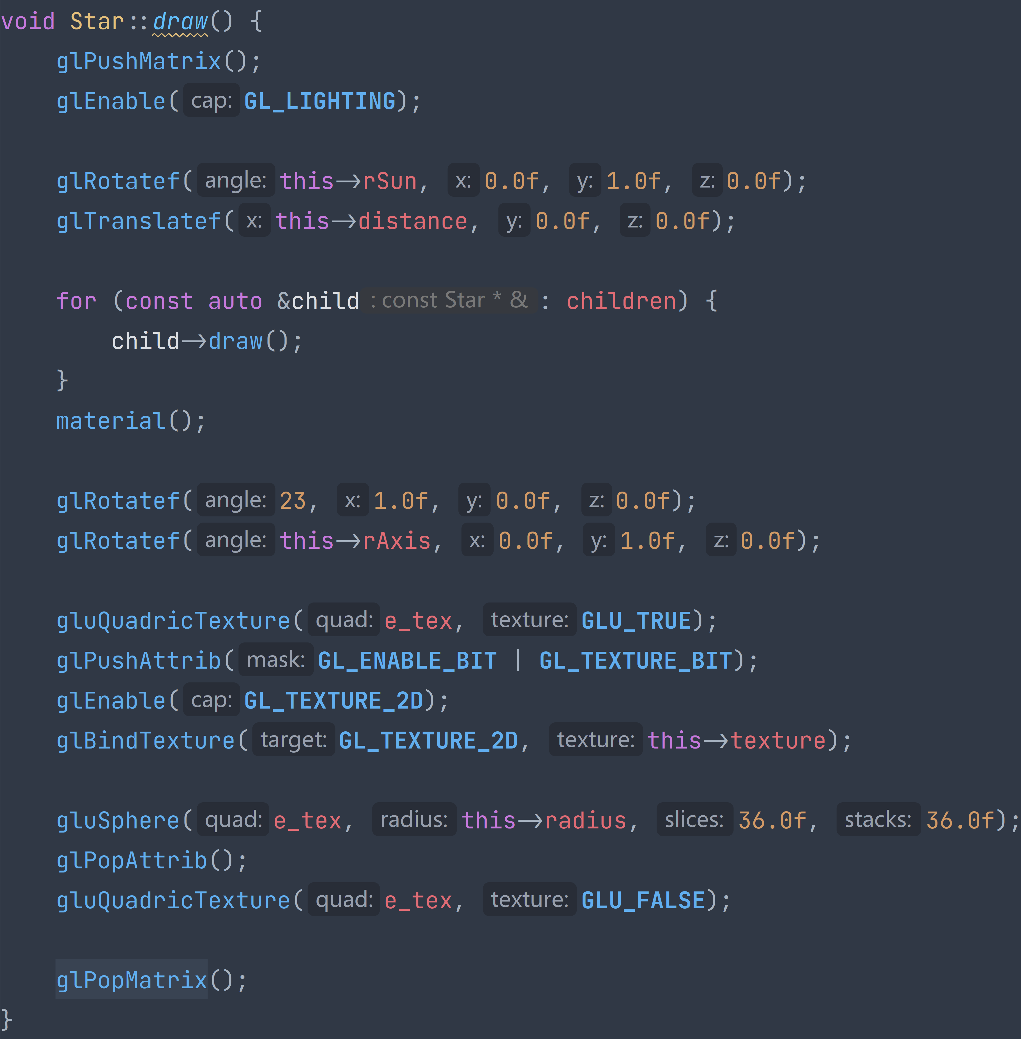

draw主要调用了opengl提供的glRatatef、glTranslatef两个方法来调整模型视图矩阵以调节对象的位置。在一个星体完成基础的位置摆放后，遍历其所有的子星，递归地调用其draw方法——也就是说绘制顺序是从母星到子星摆放位置（公转），再从子星到母星完成自转与模型纹理绘制。在draw的流程中，还使用了一个material方法用于设置phong光照模型中的材质。

#### void Star::material() const

material方法用于设置Star对象在Phong shading中的材质表现。因为项目只要求发光与不发光，因此我只简单粗暴的做了两种材质的实现，通过Star对象的emission属性进行选择。材质的设置主要使用的是glMaterialfv接口。方法定义如下：

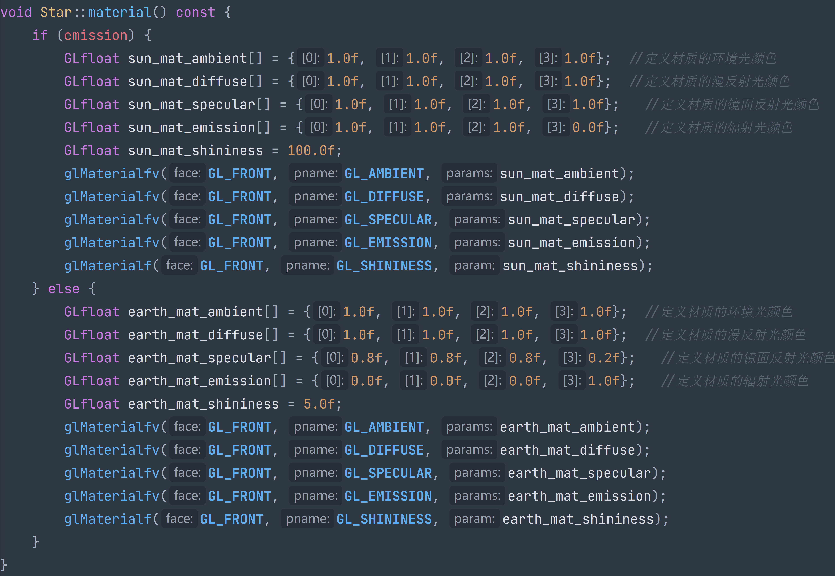

#### void Star::move()

move方法被外部调用，将会自动地根据角速度修改自转累计角度与公转累计角度。move方法与draw方法类似，也有递归机制，当母星的move被调用时，其所有的子星的move方法也会被自动地调用。move方法的定义如下：

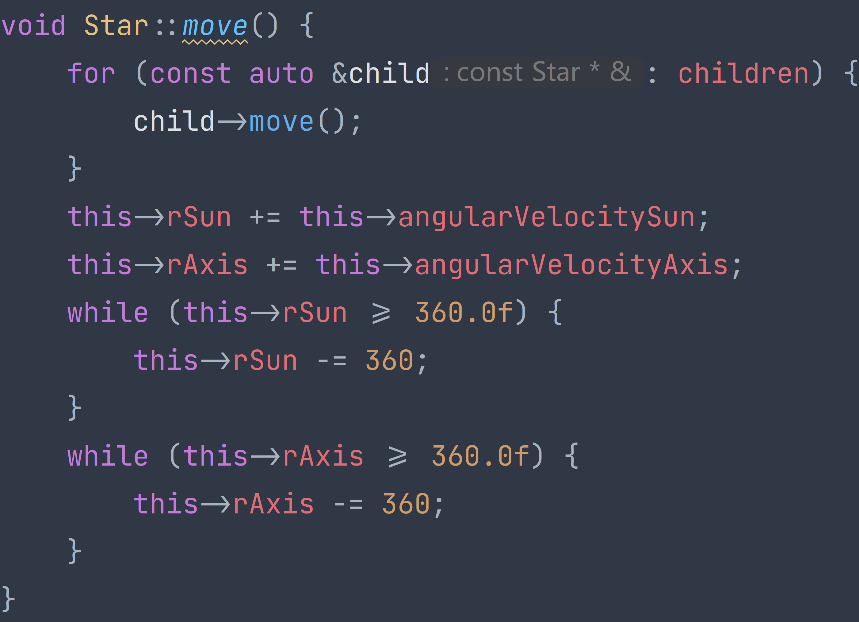

### SolarSystem

SolarSystem类是场景类，所有Star对象的容器，用于维护所有的Star对象。完成初始化后的运行阶段中，Star对象的draw与move方法将会被SolarSystem类调用。SolarSystem管理着整个系统中所有的Star对象，通过嵌入回调函数触发事件修改各Star对象的状态。SolarSystem类的头文件如下：

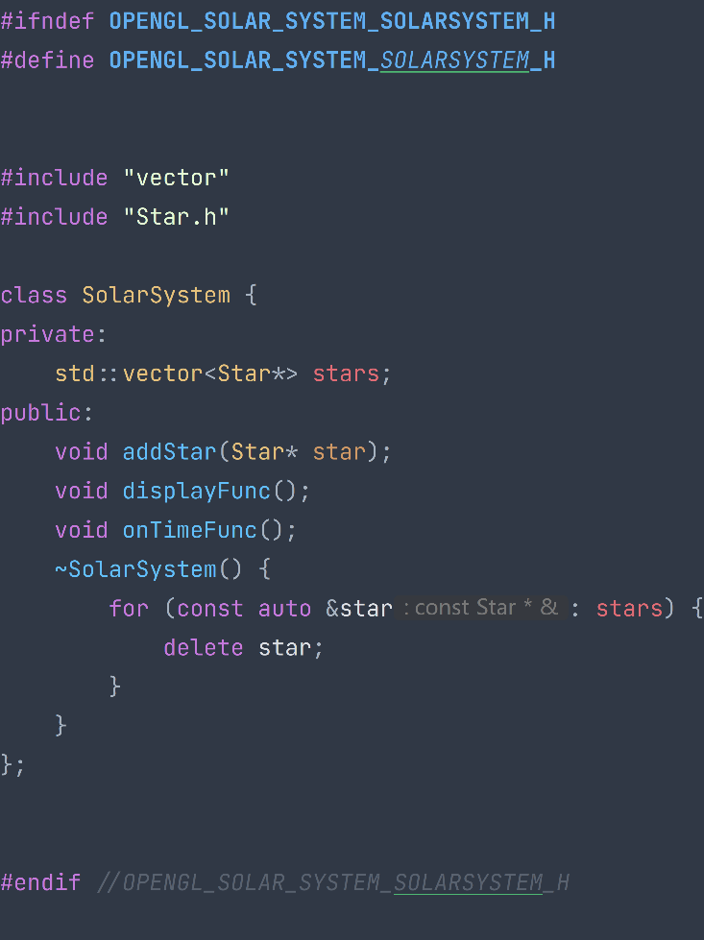

#### void SolarSystem::displayFunc() 与 void SolarSystem::onTimeFunc()

这两个方法用于嵌入在opengl的回调函数中。使用SolarSystem类并完成初始化后，只需要在相应的回调函数中加入一行 solarSystem.displayFunc() 或 solarSystem.onTimeFunc() 即可发挥作用，几乎不影响主函数的内容，最大限度地保持主函数的简洁。displayFunc用于嵌入在每一帧的显示回调中用于绘制太阳系，而onTimeFunc用于嵌入在定时回调中用于每隔一定时间更新状态。这两个方法的定义如下：

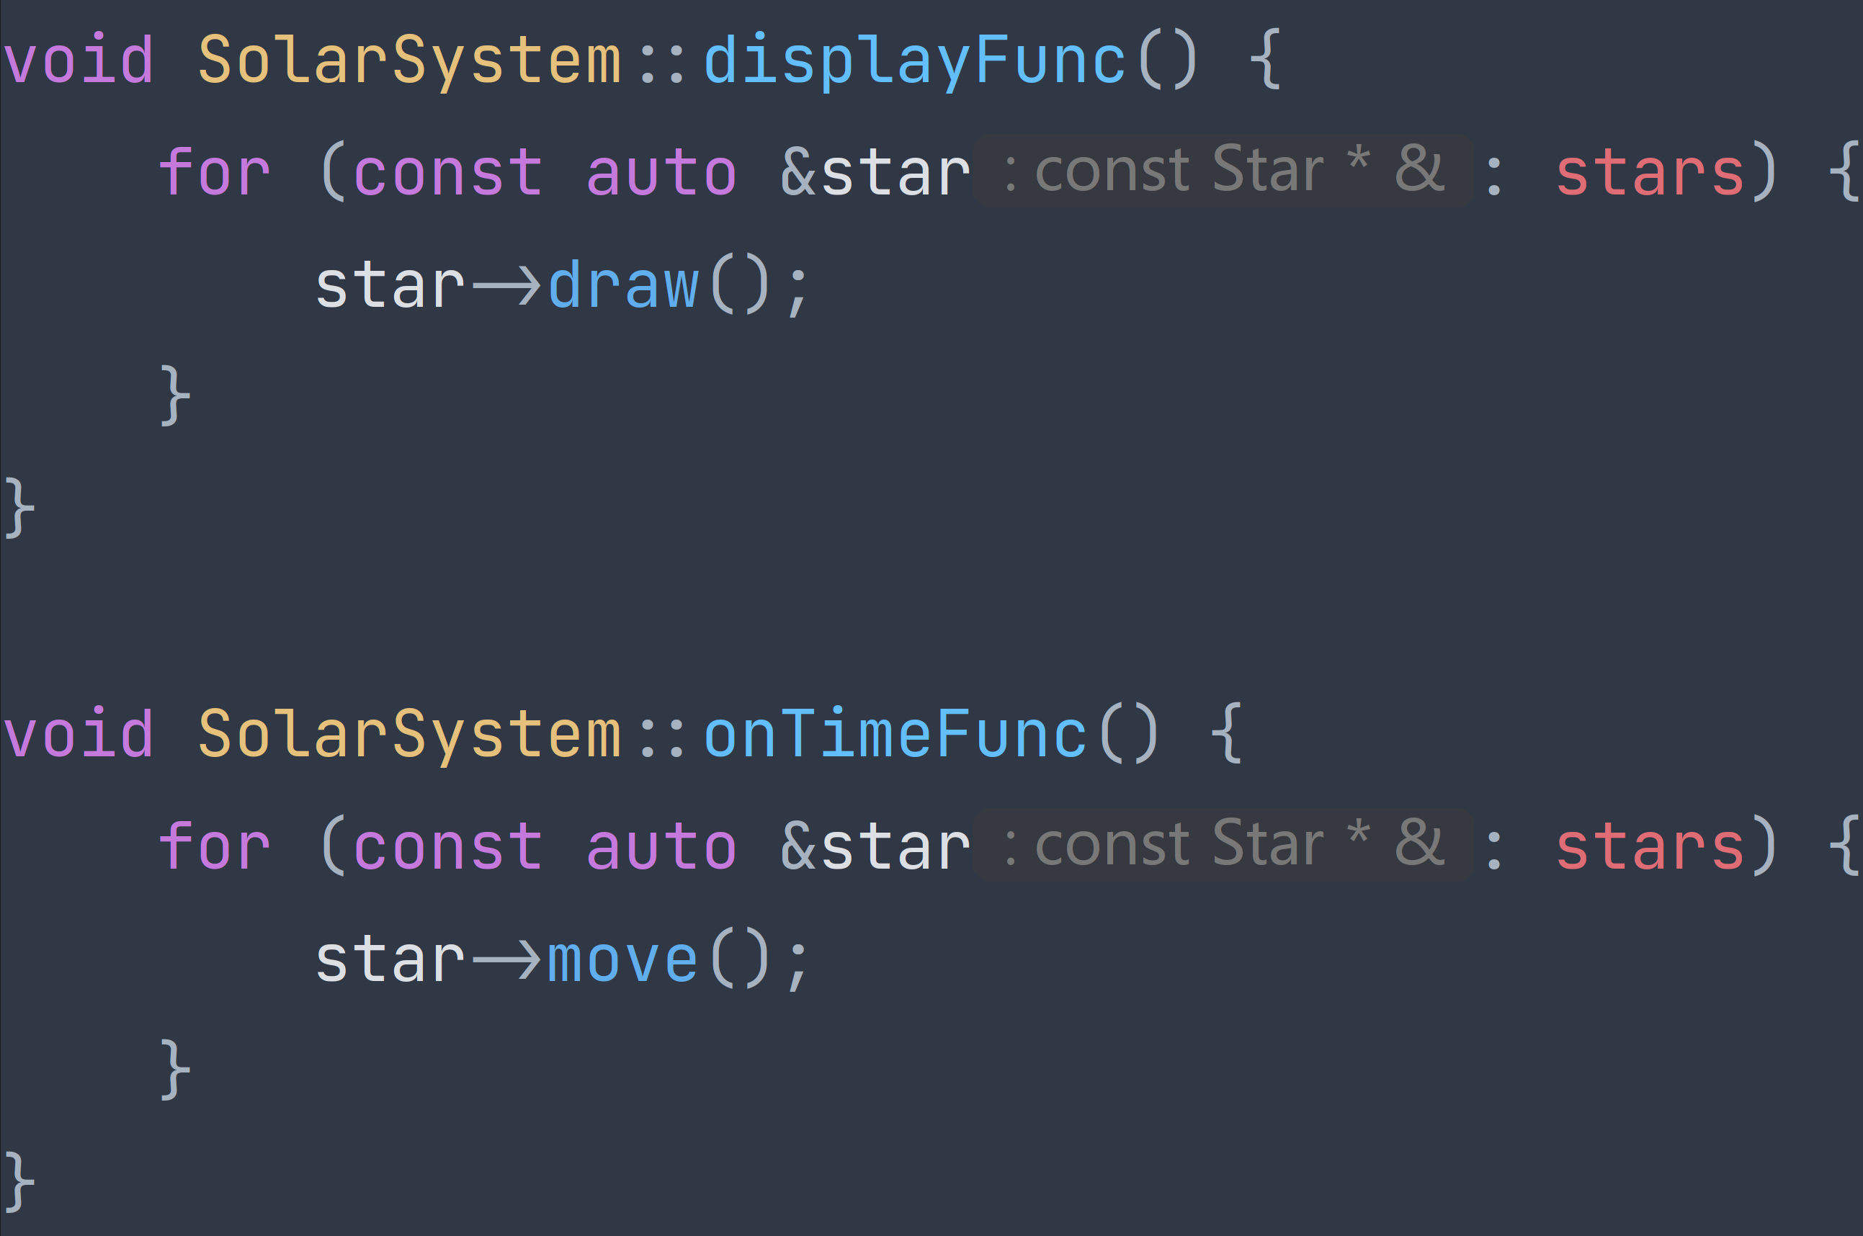

### Camera

Camera类的设计集整个系统的理念之大成，用于处理所有与相机相关的功能。在运行阶段，与SolarSystem类一样，通过displayFunc与onTimeFunc两个方法嵌入显示回调与计时回调，添加两行代码即可加入摄像机的功能。在初始化阶段，Camera提供类似TextureManager的init方法一次性地完成显示配置。Camera本身与Star类似地保存着位置、视线、上方向向量、速度、欧拉角等状态，它们仅仅在displayFunc中会生效——其他的操作修改只会修改这些属性而不会立即生效。Camera的前向量、右向量与上向量是三个始终互相正交的单位向量，与位置无关，结合位置向量可以确定空间信息。除了一些常规的状态属性外，Camera还额外地维护着一个Star指针——earthAnchor。这个指针是采用地球视野时的位置锚点，当进入地球视野时，摄像机将会被架设在这个锚点上，同时也能通过该锚点获取地球的位置以设置视线方向。关于如何使用这个锚点，将会在Camera的onTimeFunc方法中介绍，而这个锚点是如何产生的将在总体逻辑中进行介绍。Camera类的实现涉及大量的线性代数计算，因此引入了glm库用于计算矩阵与向量。

Camera的头文件如下：

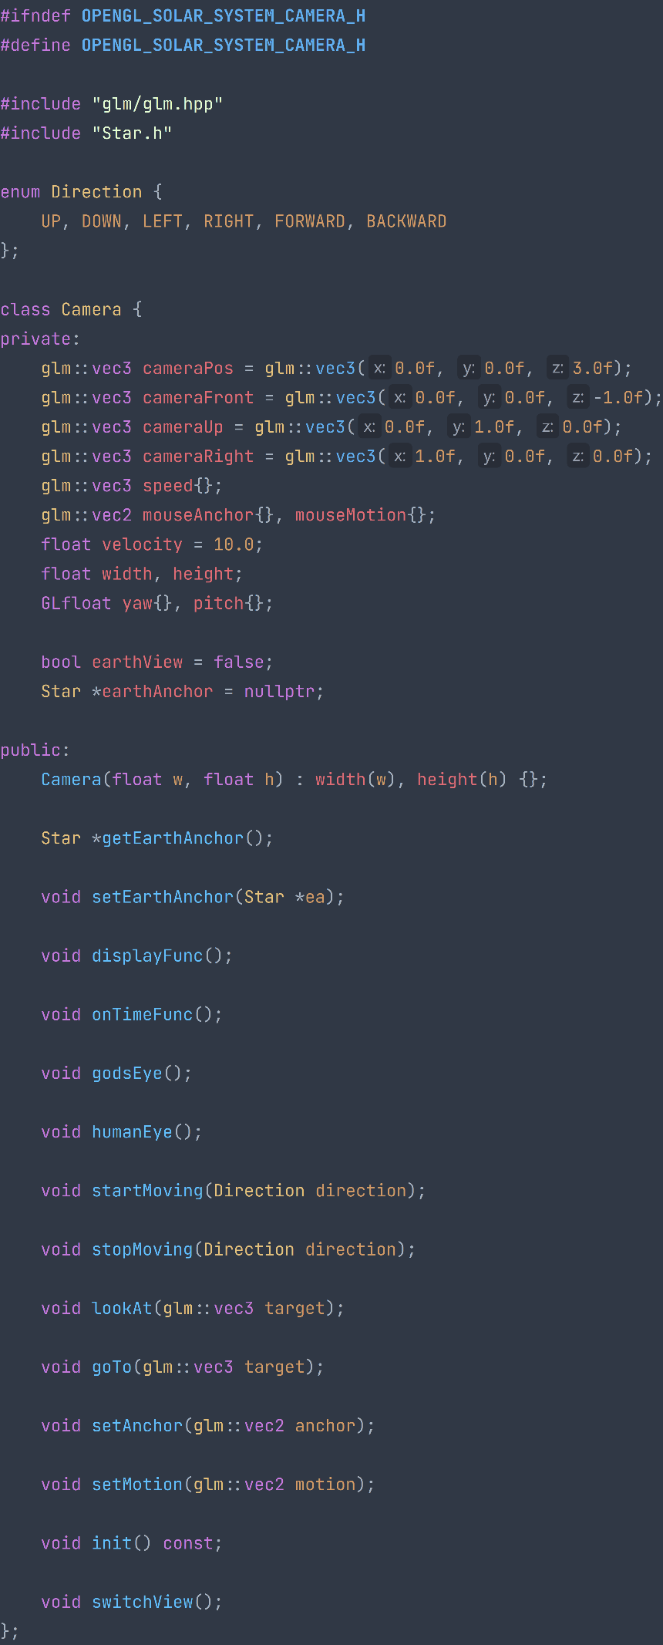

#### void Camera::lookAt(glm::vec3) 与 void Camera::goTo(glm::vec3)

这两个方法用于调整摄像机的位置与朝向状态，即位置、前、右、上四个向量。通过goTo调整位置进行简单的赋值即可，不再赘述。通过lookAt进行朝向调整时，相当于从当前的位置、使用当前的上向量看向传入的坐标。lookAt首先会计算新的前向量，再通过当前上向量与新的前向量叉乘算出新的右向量，最后将新的前向量与右向量叉乘算出新的上向量。调用lookAt前后，前、右、上向量永远会保证正交。这两个方法的定义如下：

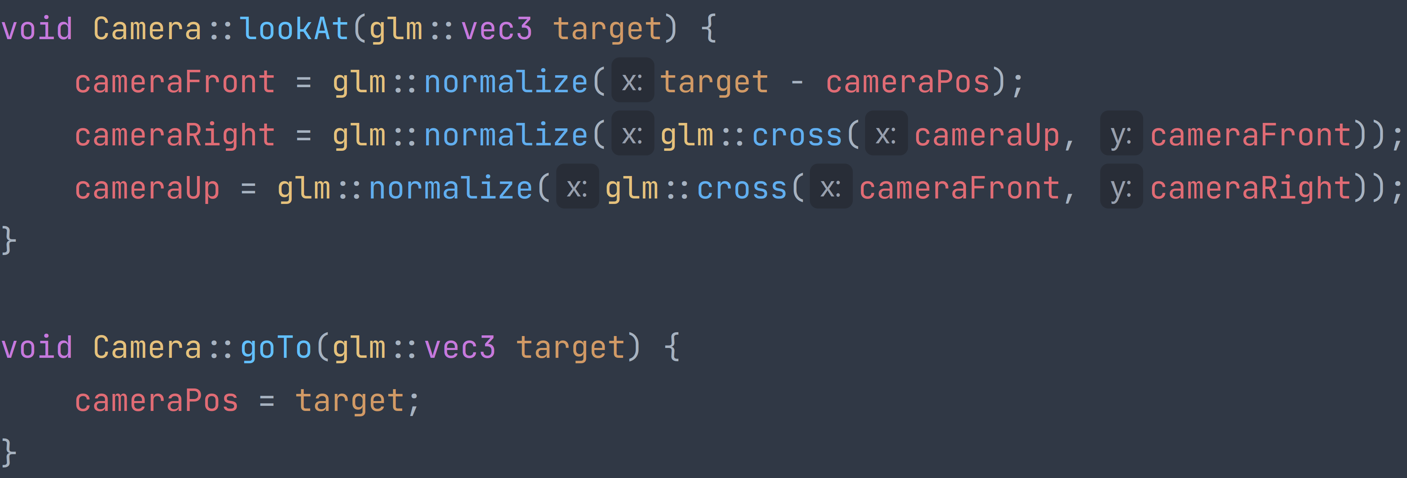

#### void Camera::startMoving(Direction direction)

修改摄像机的速度状态。调用startMoving后，某方向（支持上下左右前后一共六个方向）上摄像机的平移速度会被改变。其基本算法是将标量速率乘以某一方向向量后，加到当前的速度向量上。定义如下：

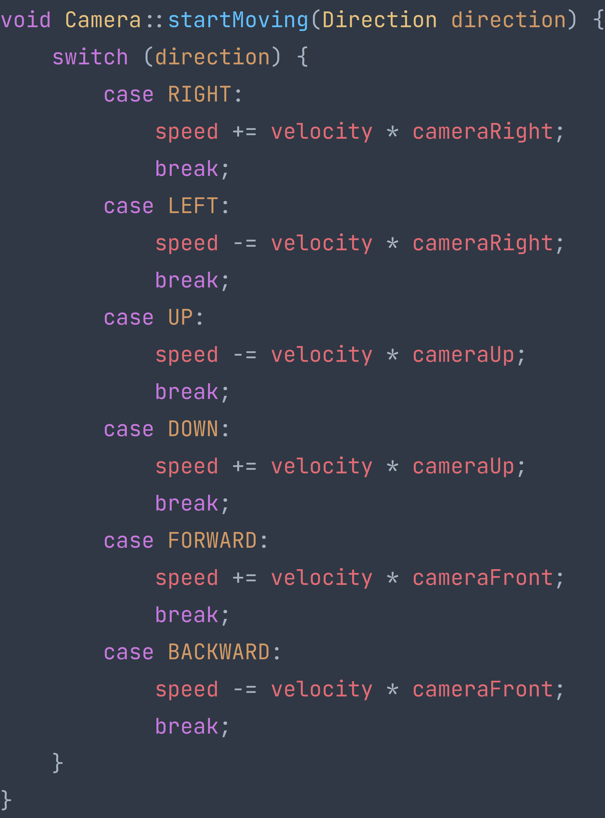

#### void Camera::stopMoving(Direction direction)

startMoving的反操作，定义如下：

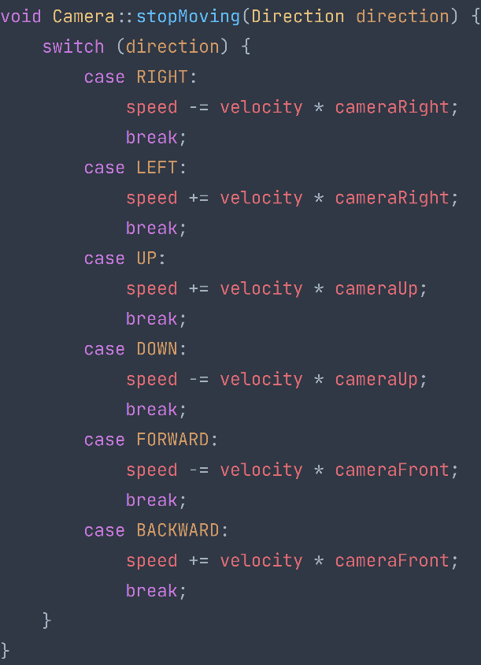

#### void Camera::godsEye()、void Camera::humanEye()与void Camera::switchView()

调整视野模式，对应项目要求中的上帝视角、地球视角。视野模式在Camera的状态属性中使用一个earthView的布尔变量表示。humanEye直接设置布尔值即可，而godsEye还会拉远摄影机的位置。switchView的功能是简单地在两个状态间进行切换。方法定义如下：

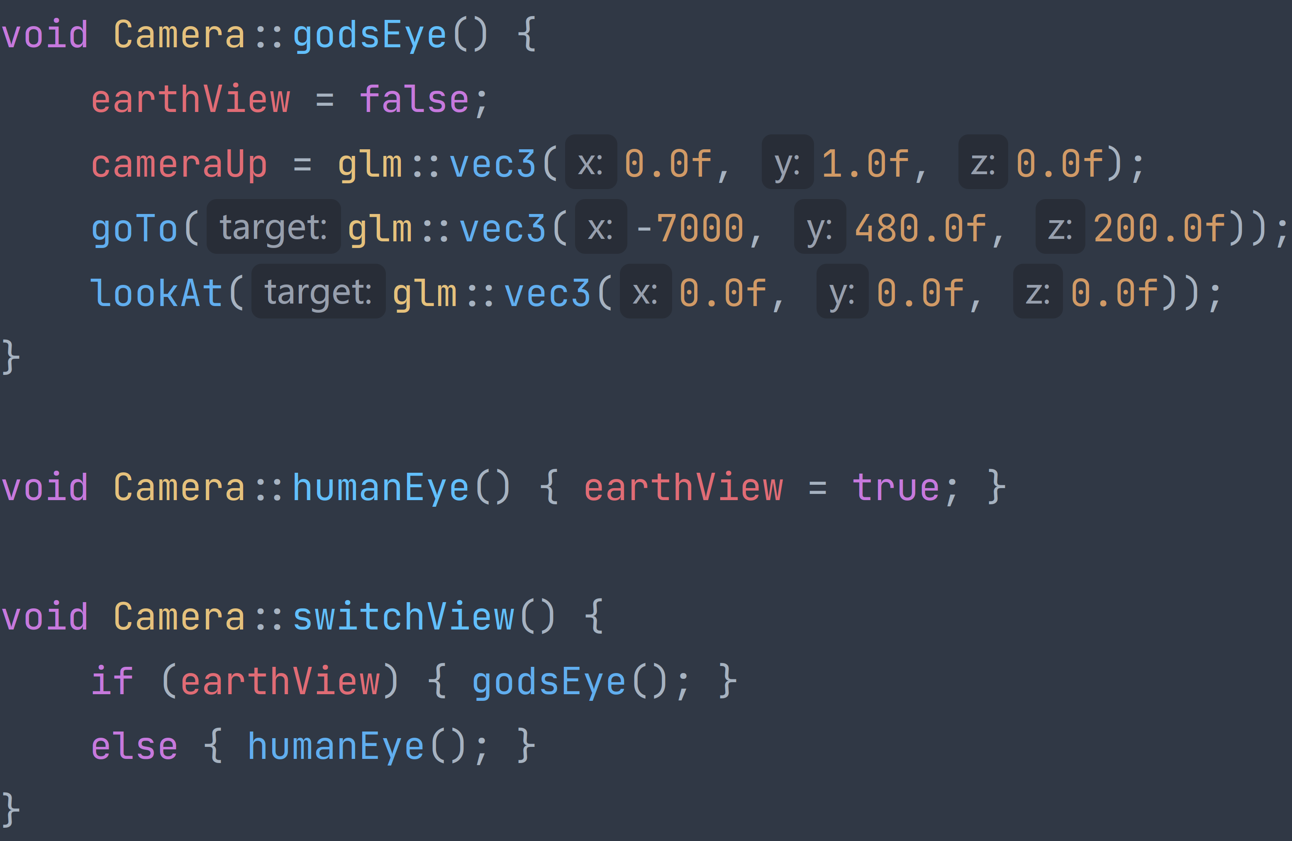

#### void Camera::init() const

提供投影矩阵的初始化功能。主要使用gluPerspective接口。定义如下：

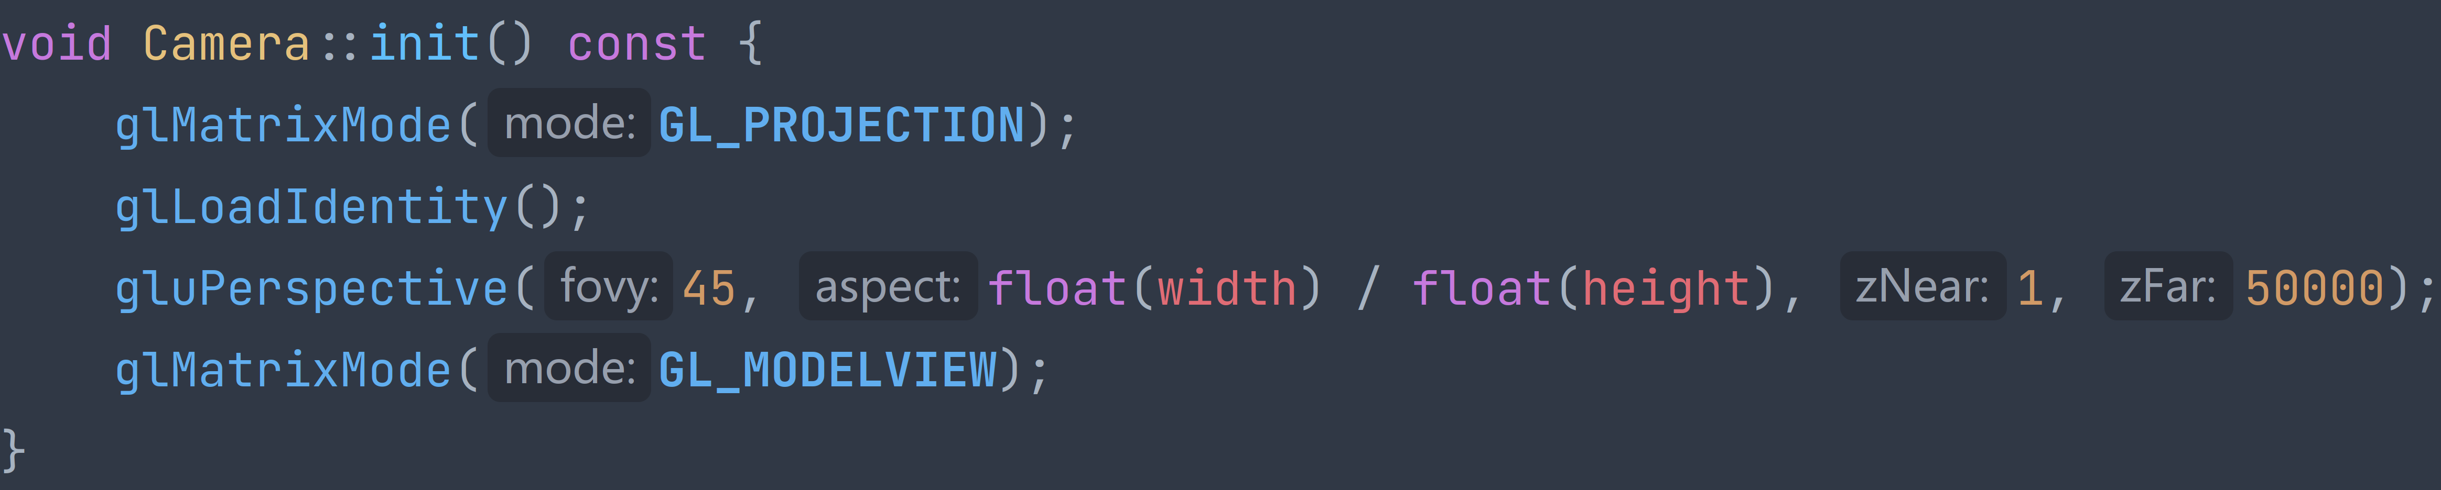

#### void Camera::displayFunc()

显示回调的嵌入方法。根据摄像机位置与前、上两个方向向量，调用gluLookAt接口直接设置最终的摄像机位置。定义如下：

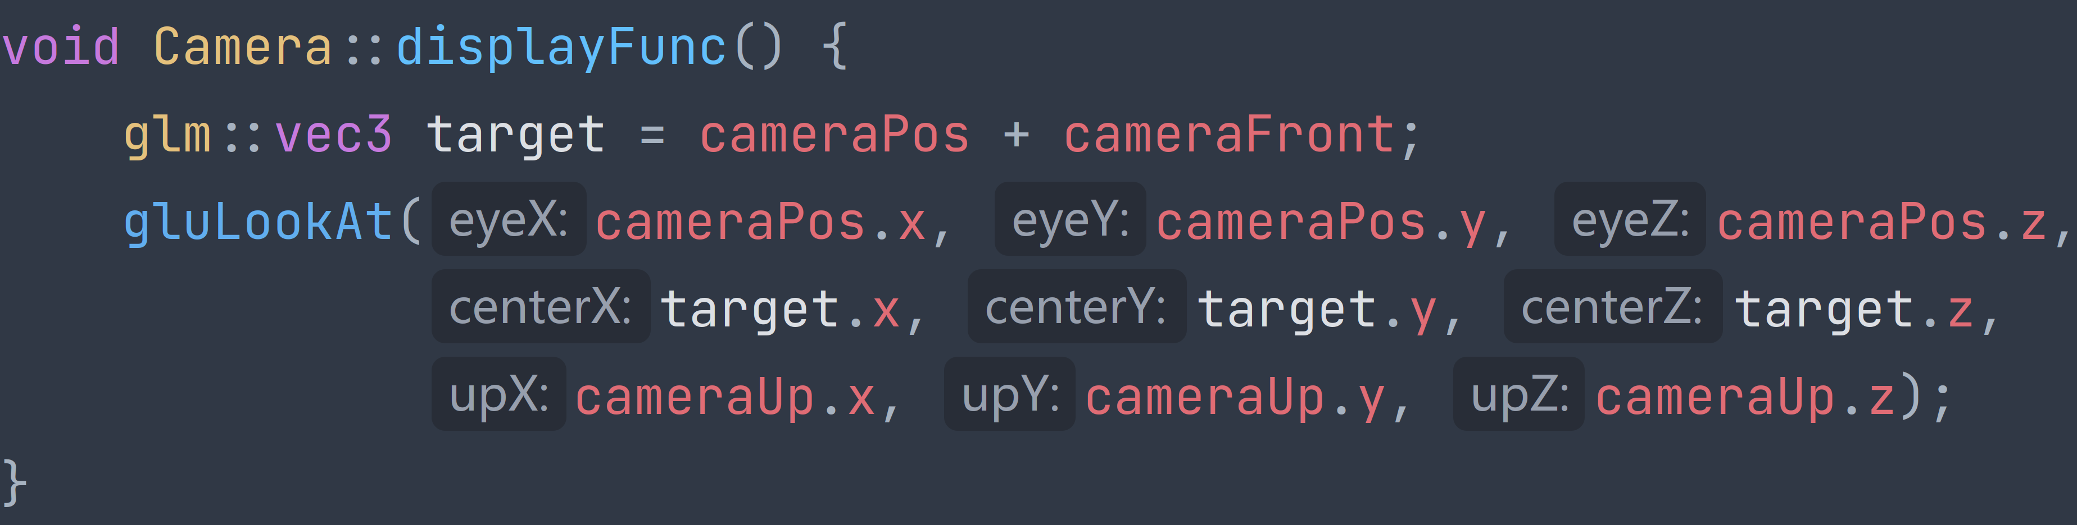

#### void Camera::onTimeFunc()

计时回调的嵌入方法，用于每隔一定时间自动进行摄像机的位移与旋转。

在上帝视角下，允许摄像机进行自由地位移与旋转。位移相对简单，因为Camera自带速度向量，将位置向量与速度向量相加即可。旋转的操作会将这一次的鼠标位置和上一次的鼠标位置对比以获取偏移量（如果鼠标没有按下则鼠标位置不会更新，具体实现在总体逻辑中介绍），通过偏移量计算水平角与俯仰角。通过欧拉角旋转矩阵，计算出新的前向量的位置。最后通过lookAt方法规范化三个方向向量。

在地球视角下，我将摄影机的位置固定在锚点上，再通过锚点的坐标向量与地球的坐标向量计算出垂直地面看向天空的视线方向，最终实现躺在地面上（赤道）看太阳和月亮运动的效果。因为这个模式下摄影机与视线的位置被固定，其他计算均无效，因此无法进行手动操作。

这个方法的定义如下：

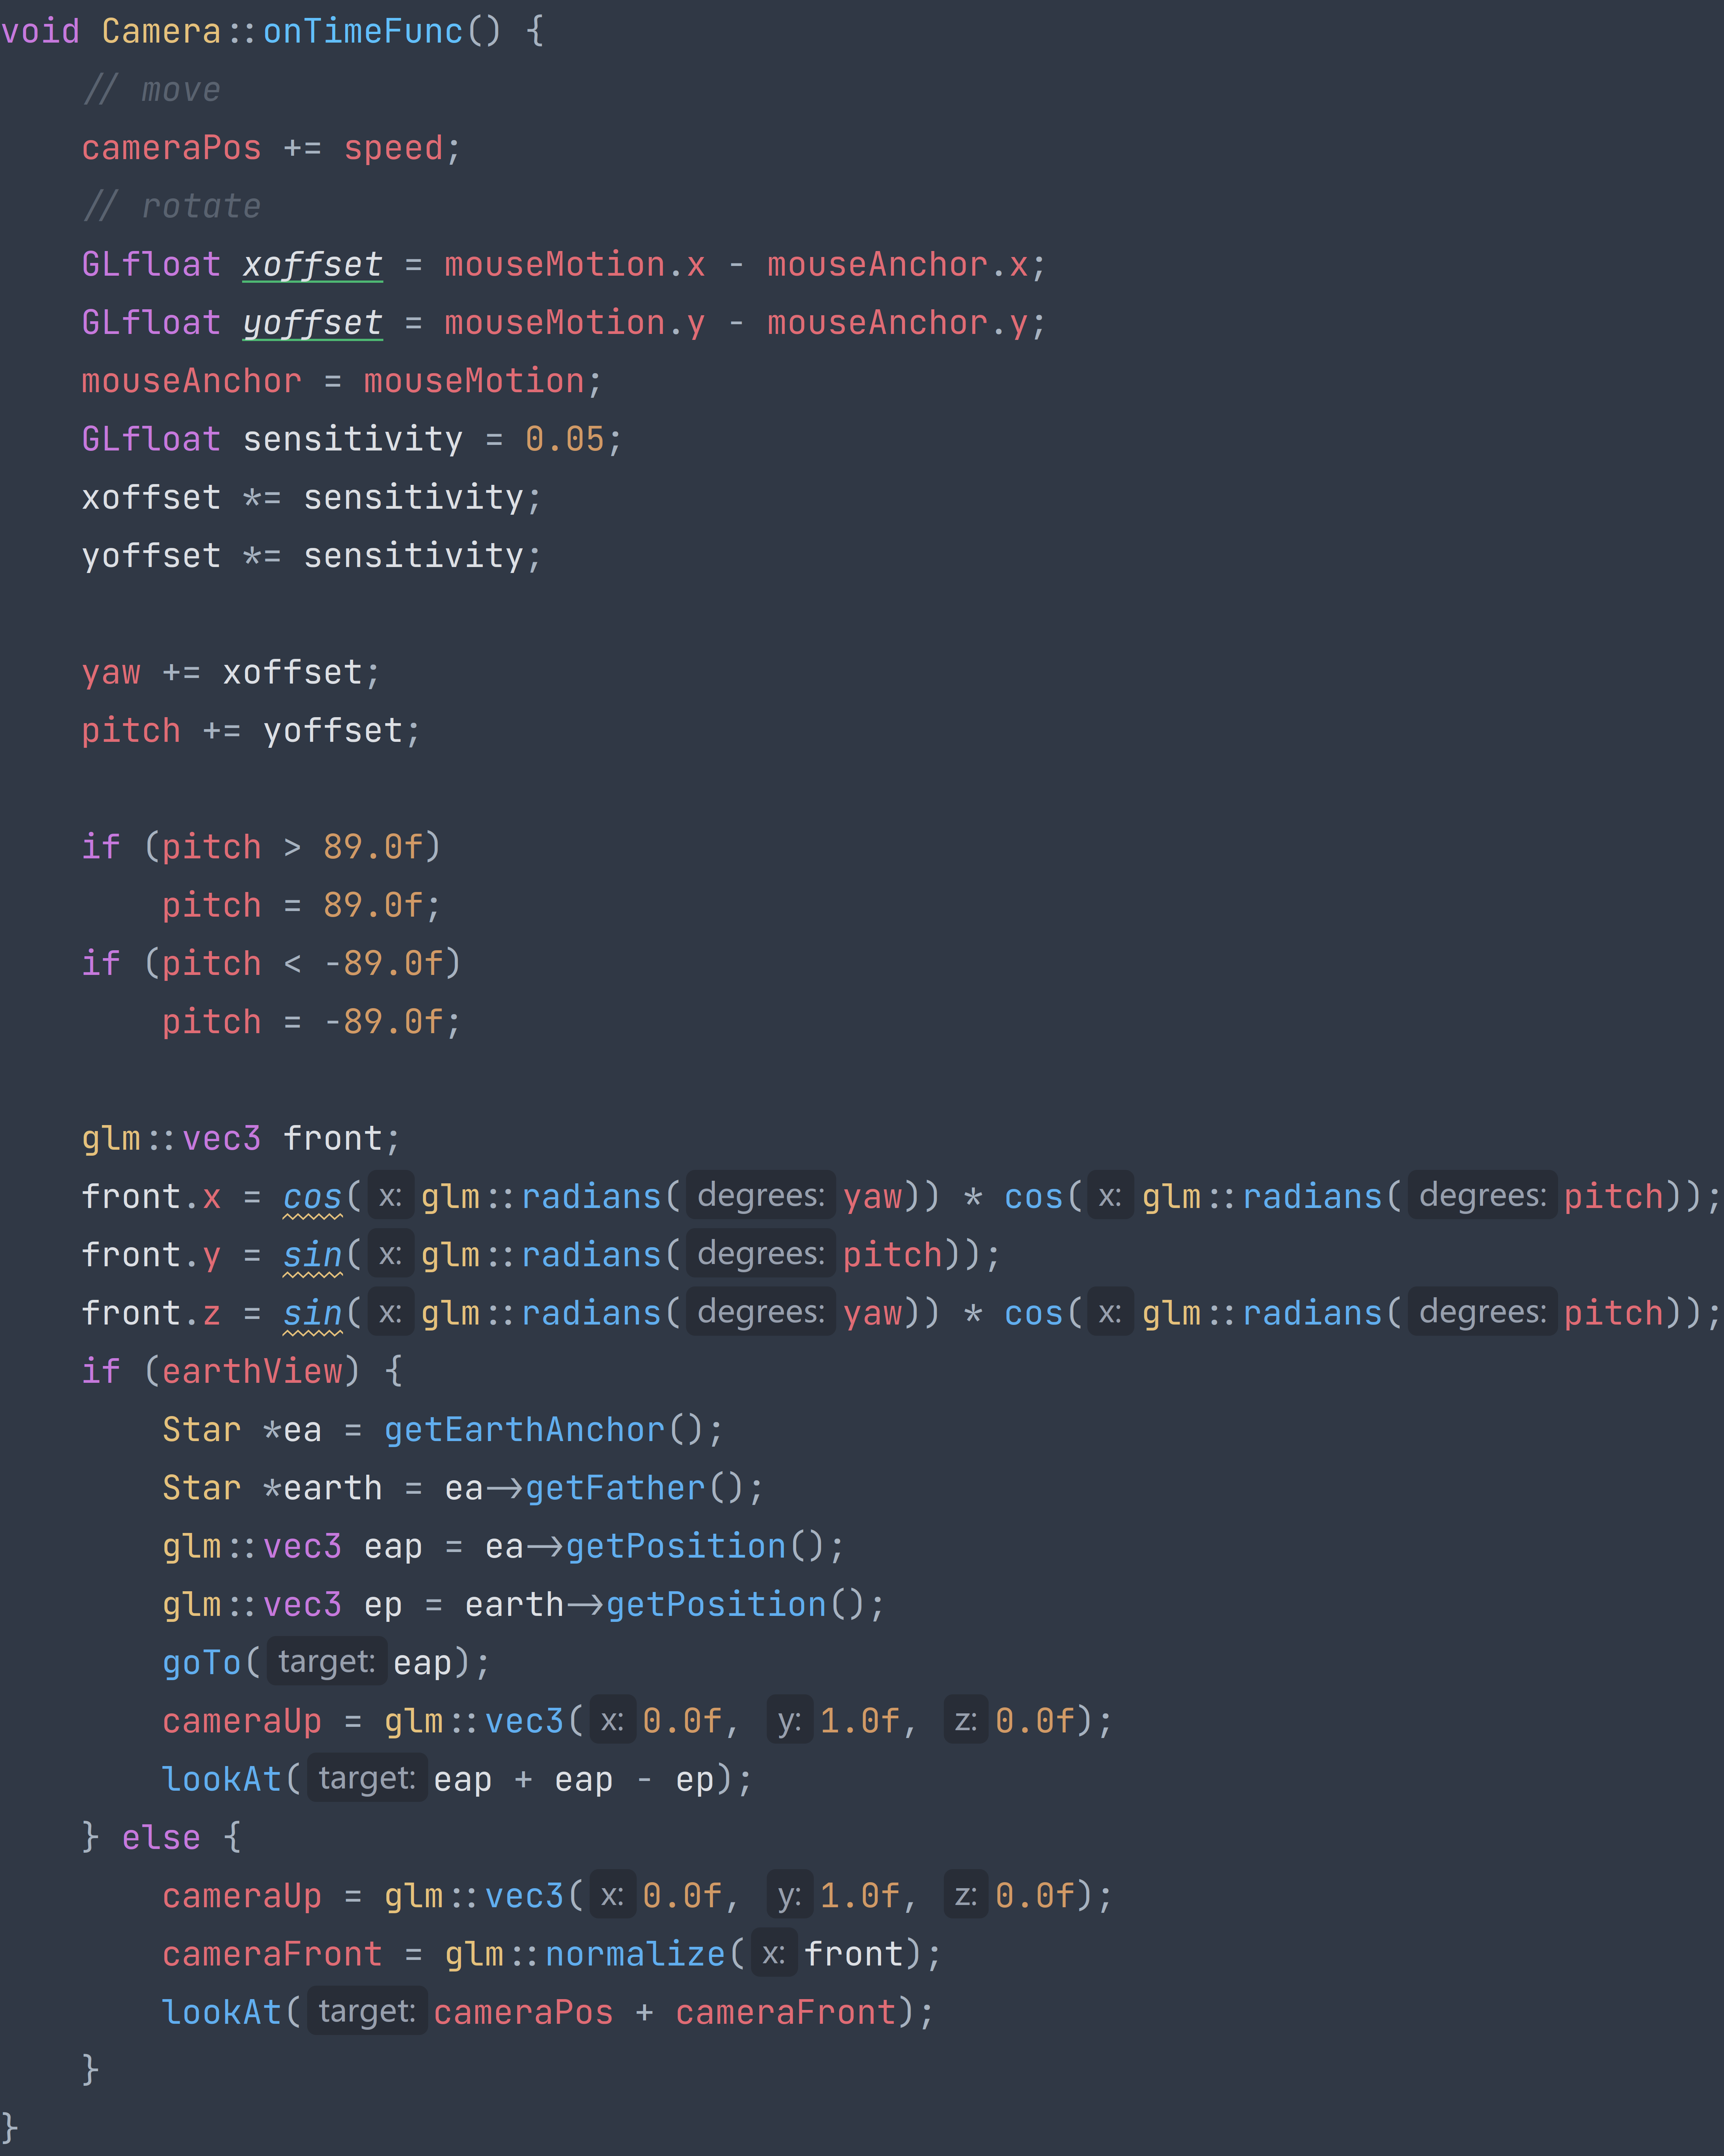

## 总体逻辑介绍

main.cpp文件中是项目的总体逻辑。主要做的工作是初始化opengl、初始化对象、处理键盘输入、嵌入Camera与SolarSystem对象。本章将分段分析该文件。

### 全局变量

为了方便原型实现，我没有去做对象注入，而是直接在主文件里做了全局变量。在大型工程中，这样做是不被提倡的。声明的全局变量一共四个，分别是用于纹理的GLUquaricObj指针以及上文提到的TextureManager、SolarSystem、Camera对象。

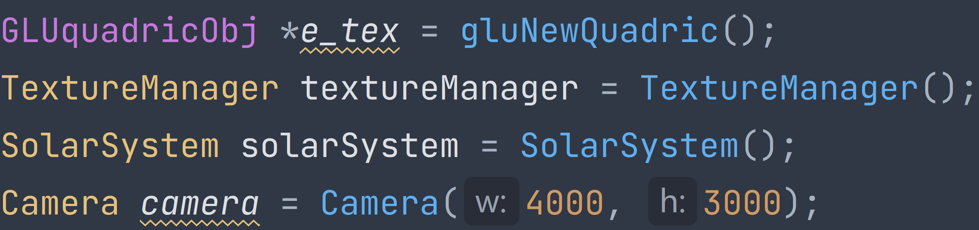

### int main(int argc, char **argv)

main函数只做了glut初始化，然后调用init函数进行初始化工作，接着注册了display函数作为每帧调用的显示回调、onTime函数作为每16毫秒（约为60fps的更新速度）调用一次的定时更新函数、onKeyDown、onKeyUp作为键盘回调、onClick、onMotion作为鼠标回调。最后，main函数开启了glut主循环。上述的函数将在接下来的小节中分别介绍。main函数完整的定义如下：

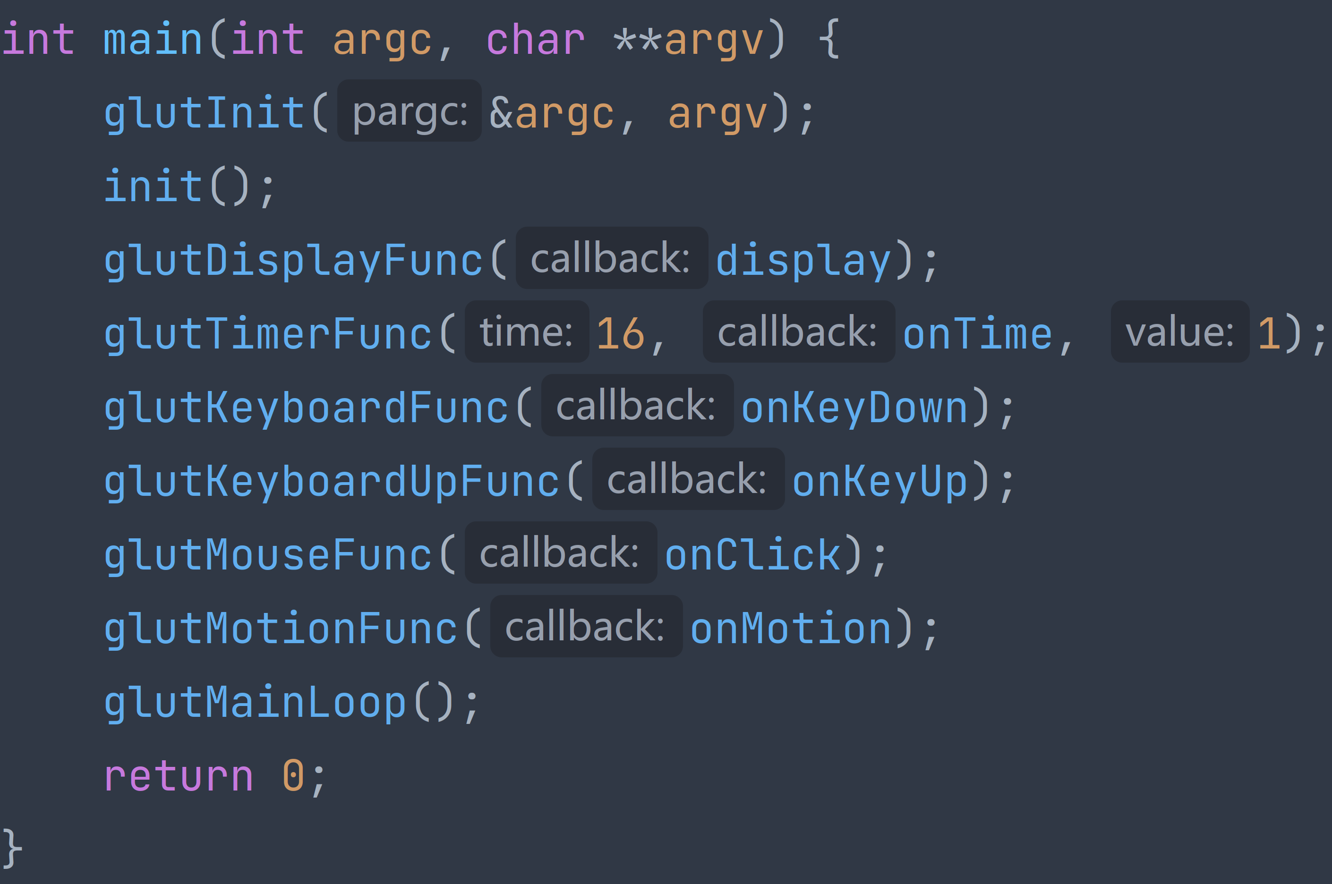

### void init()

init函数负责完成整个程序的初始化工作，分为显示、光照、纹理、星体、相机、其他六个阶段。初始化阶段全局性的设置比较多，所以这个函数相对比较臃肿。

#### 显示阶段

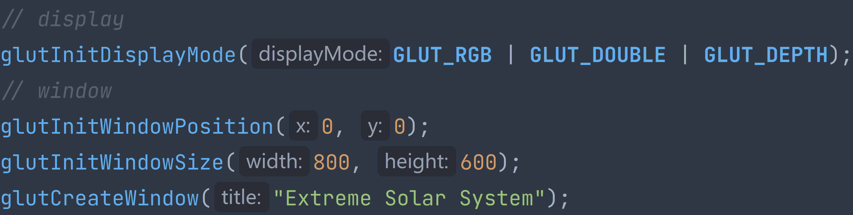

按照glut的最佳实践，设置了显示模式与窗口信息，不多赘述。

#### 光照阶段

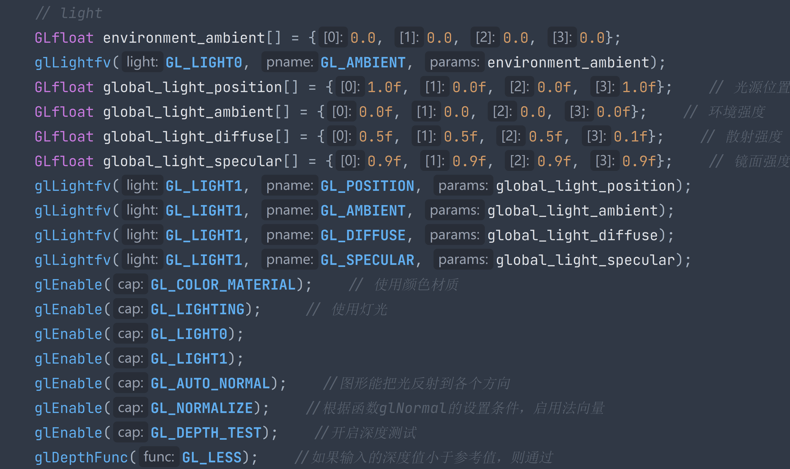

光照阶段采用Phong模型。首先降低默认0号灯的亮度，模拟深空的效果，然后设置1号灯的属性。物体的材质相关的光照在Star类的material一节介绍过了，这里不再讨论。我采用的这一套光照参数是我经过对比后自己感觉比较美观的参数。

#### 纹理阶段

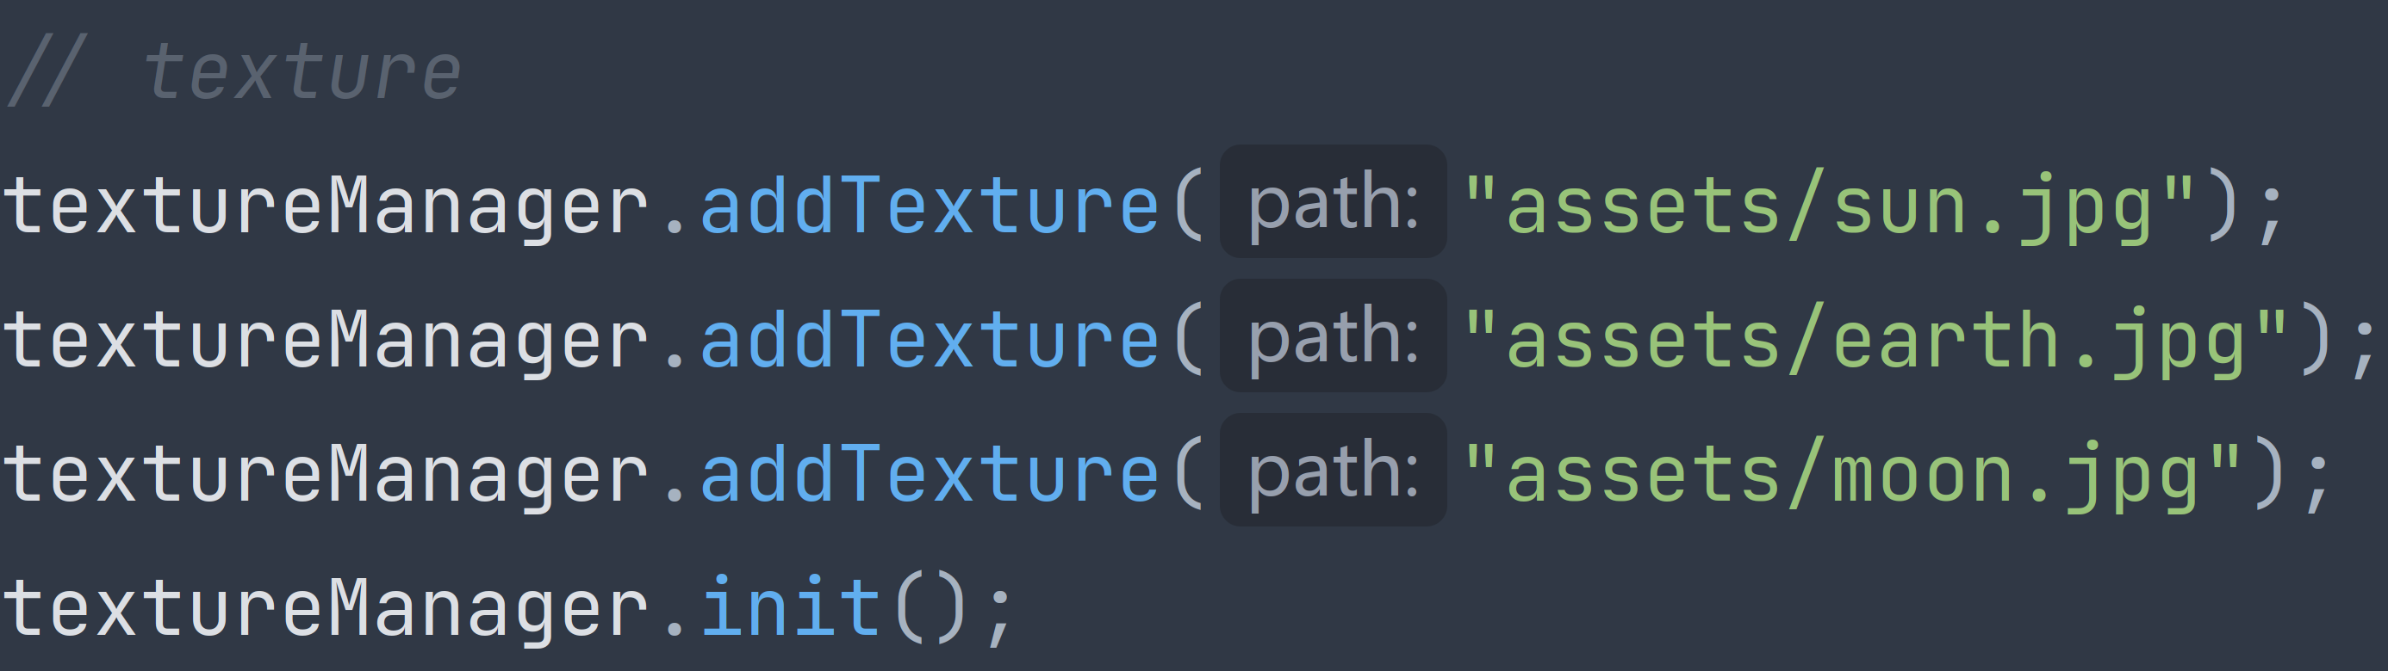

纹理阶段的工作是加载各星球的贴图。这里用到了TextureManager类对象。得益于之前类设计的工作，只需要添加几个纹理文件即可完成纹理的加载和注册。下面是我用到的几个贴图，来自互联网：

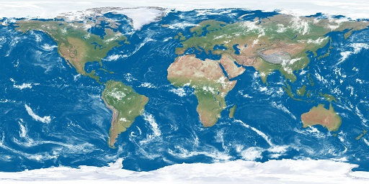

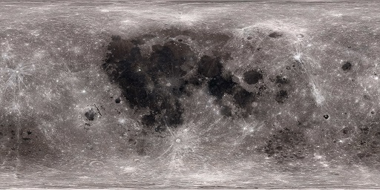

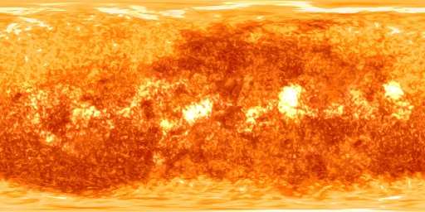

#### 星体阶段

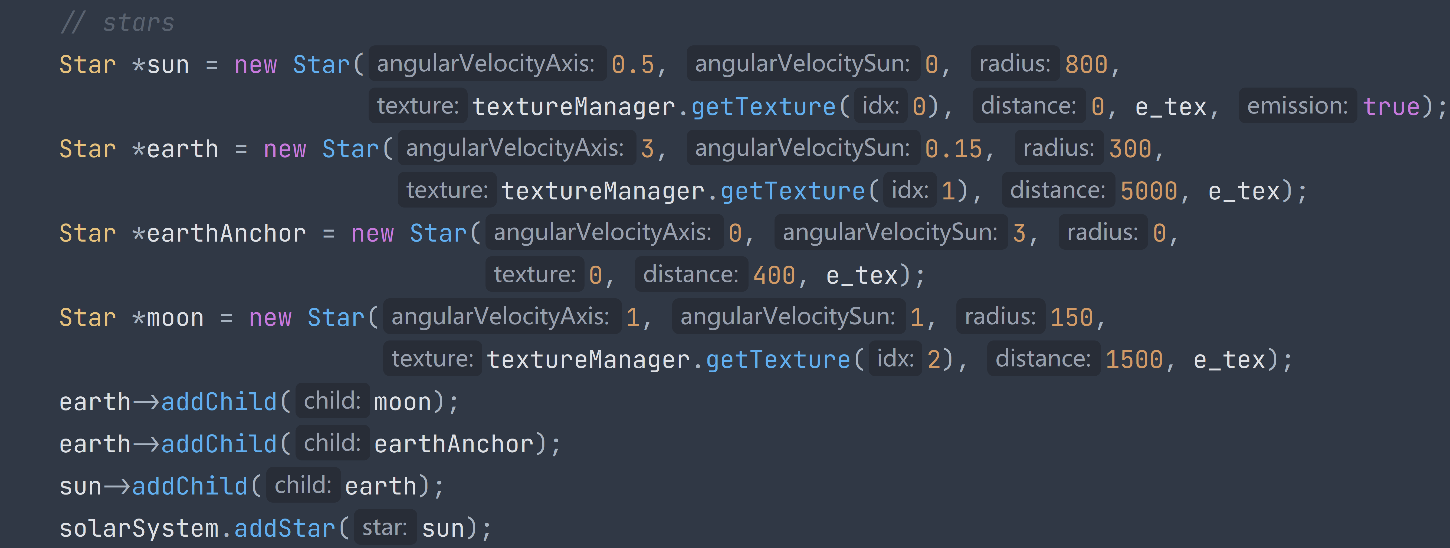

这个阶段为太阳、地球、月亮生成了Star对象、设置了嵌套关系，并保存在SolarSystem容器中。实例化Star对象时，将其半径、轨道半径、角速度、纹理等参数都进行了设置。这里我使用的一套是我经过多次试验后，觉得比较美观同时有一些真实感的参数。

这个阶段还运用了一个小技巧，就是还为地球实例化了一个半径为0、公转速度等于地球自转速度的子星作为锚点。这个锚点会永远悬浮在地面上的一个位置，公转与地球自转同步。由于半径为0，实际上它不会被渲染出来。这个锚点的作用在Camera的displayFunc中已经介绍过了，这里不再赘述。

#### 相机阶段

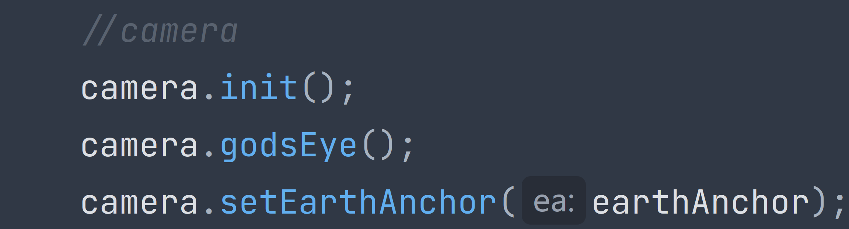

相机的初始化只需要嵌入Camera的init方法即可完成相关初始化。在初始化之后，调用godsEye方法将默认的视野转化为上帝视角，并将地球锚点的指针提供给camera对象以供其后续使用。

#### 其他阶段

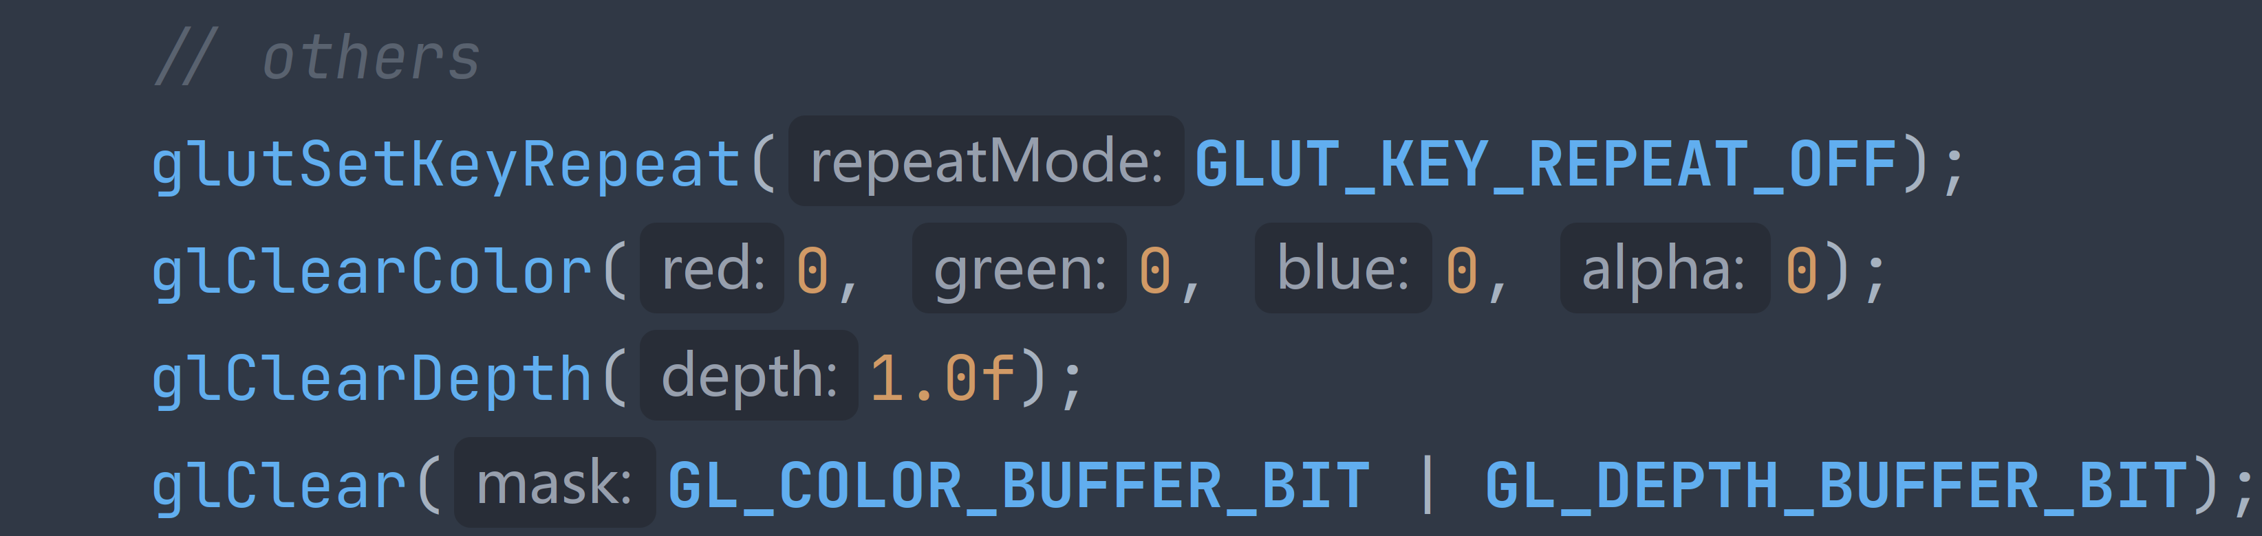

这个阶段主要是opengl中的一些杂项设置。首先关闭了重复按键，减少键盘回调的调用次数，接着设置了深空的黑色背景，然后清空了场景缓存等待第一帧的绘制。至此，整个系统的初始化完成。

### void display()

display函数是glutDisplayFunc接口中注册的显示回调，用于每一帧绘制场景。按照opengl的最佳实践，采取标准化的先清空缓存、再指定模型视图矩阵、最后加载单位阵的初始工作流程。设置矩阵为模型视图矩阵的原因是为了满足这个项目中所有显示内嵌函数的共同约定前提，即默认当前矩阵是模型视图矩阵。

接着，依次嵌入camera对象与solarSystem对象的displayFunc显示内嵌方法，引入其显示阶段的功能。这里需要先嵌入camera再嵌入solarSystem，原因是对投影矩阵的操作要比模型视图矩阵更早的最佳实践。

最后交换缓存并刷新到显示器上完成这一帧的绘制。得益于优秀的封装，整个display函数的定义很短，如下：

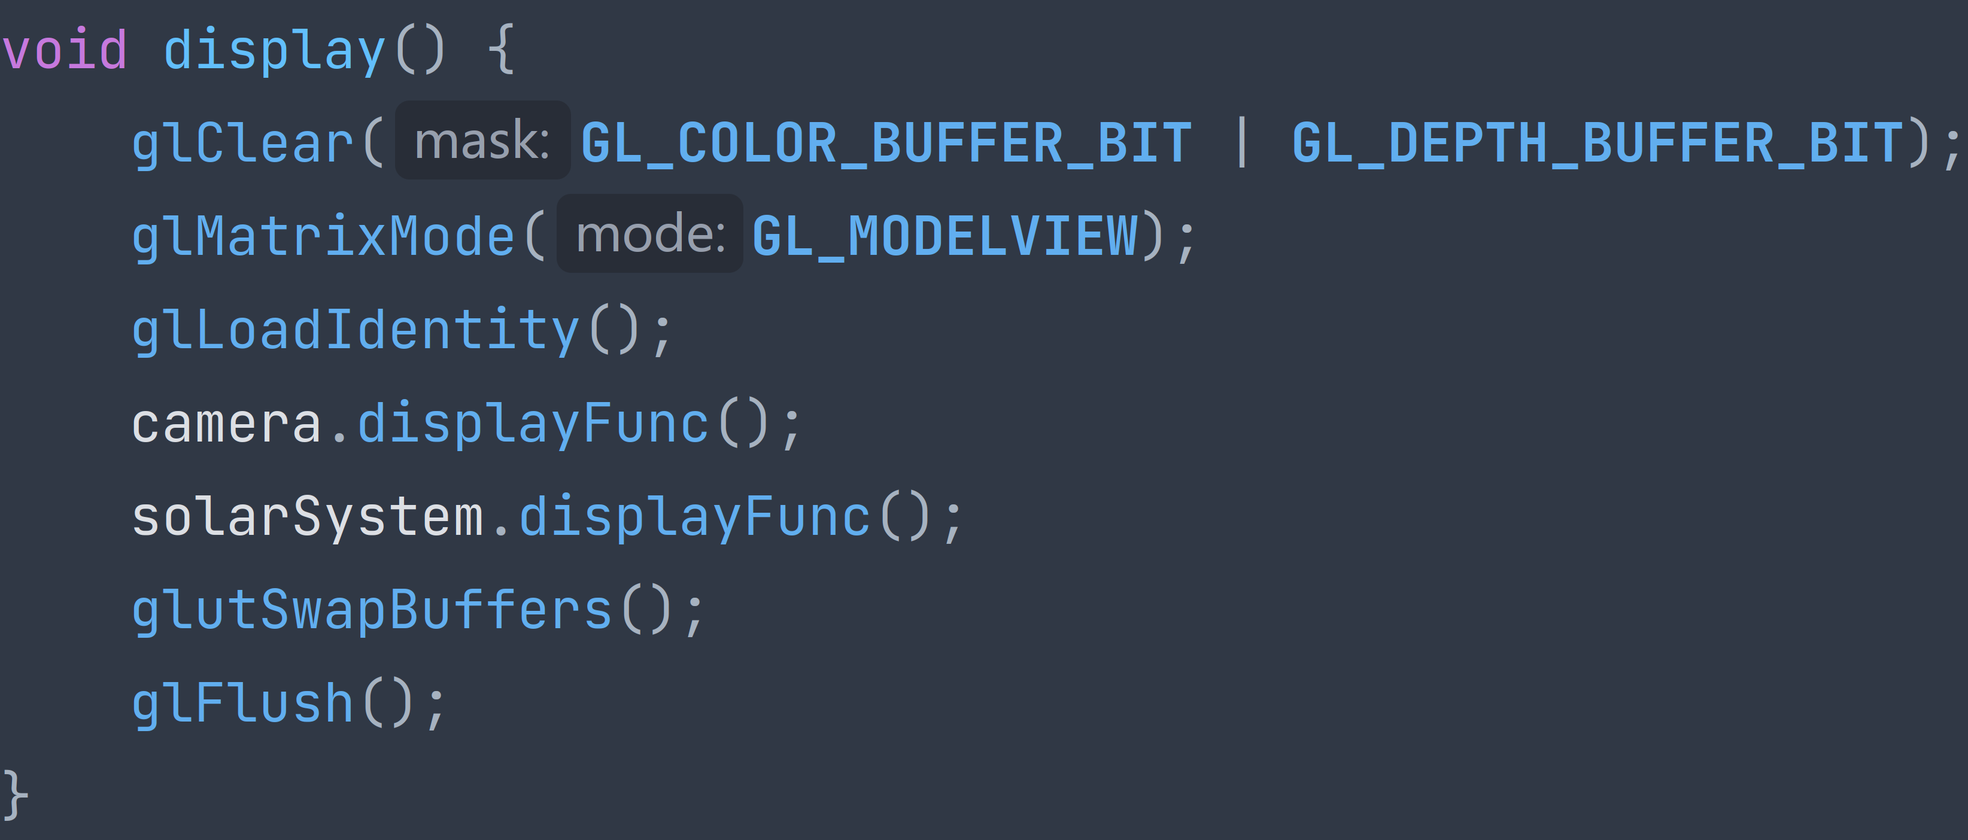

### void onTime(int value)

onTime函数是glutTimerFunc接口中注册的定时回调，用于每16毫秒调用一次以实现近似的每秒更新60次实现60帧的显示效果。因为实现真正的60帧锁定项目没有要求，这个项目的资源占用也比较小，普通的现代计算机都能够流畅运行，所以没有花精力去在渲染层面做帧锁定。onTime函数中，先后嵌入camera对象与solarSystem对象的定时嵌入方法以实现摄像机与星体对象的状态更新，再通过glutPostRedisplay接口标记窗口需要重新绘制启动下一帧的绘制过程，最后重新调用glutTimerFunc实现每16秒调用一次的功能。onTime同样受益于封装，代码非常短，下面是具体定义：

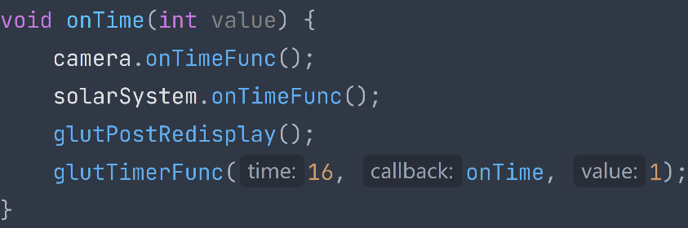

### void onKeyDown(unsigned char key, int x, int y) 与void onKeyUp(unsigned char key, int x, int y)

onKeyDown与onKeyUp是glutKeyboardFunc和glutKeyboardUpFunc接口中注册的键盘回调函数，因为关闭了重复按键，所以仅在键盘被按下或抬起的一瞬间会被调用一次。onKeyDown简单地实现了键盘操作的读取，支持Q、W、E、A、S、D、X七个按键进行操作。具体的操作方法在项目效果展示章节中会进行介绍，这里就不赘述了。按键功能主要是操作camera对象进行速度调整，而切换视野的x键只需要调用一次所以只放在了Up中。

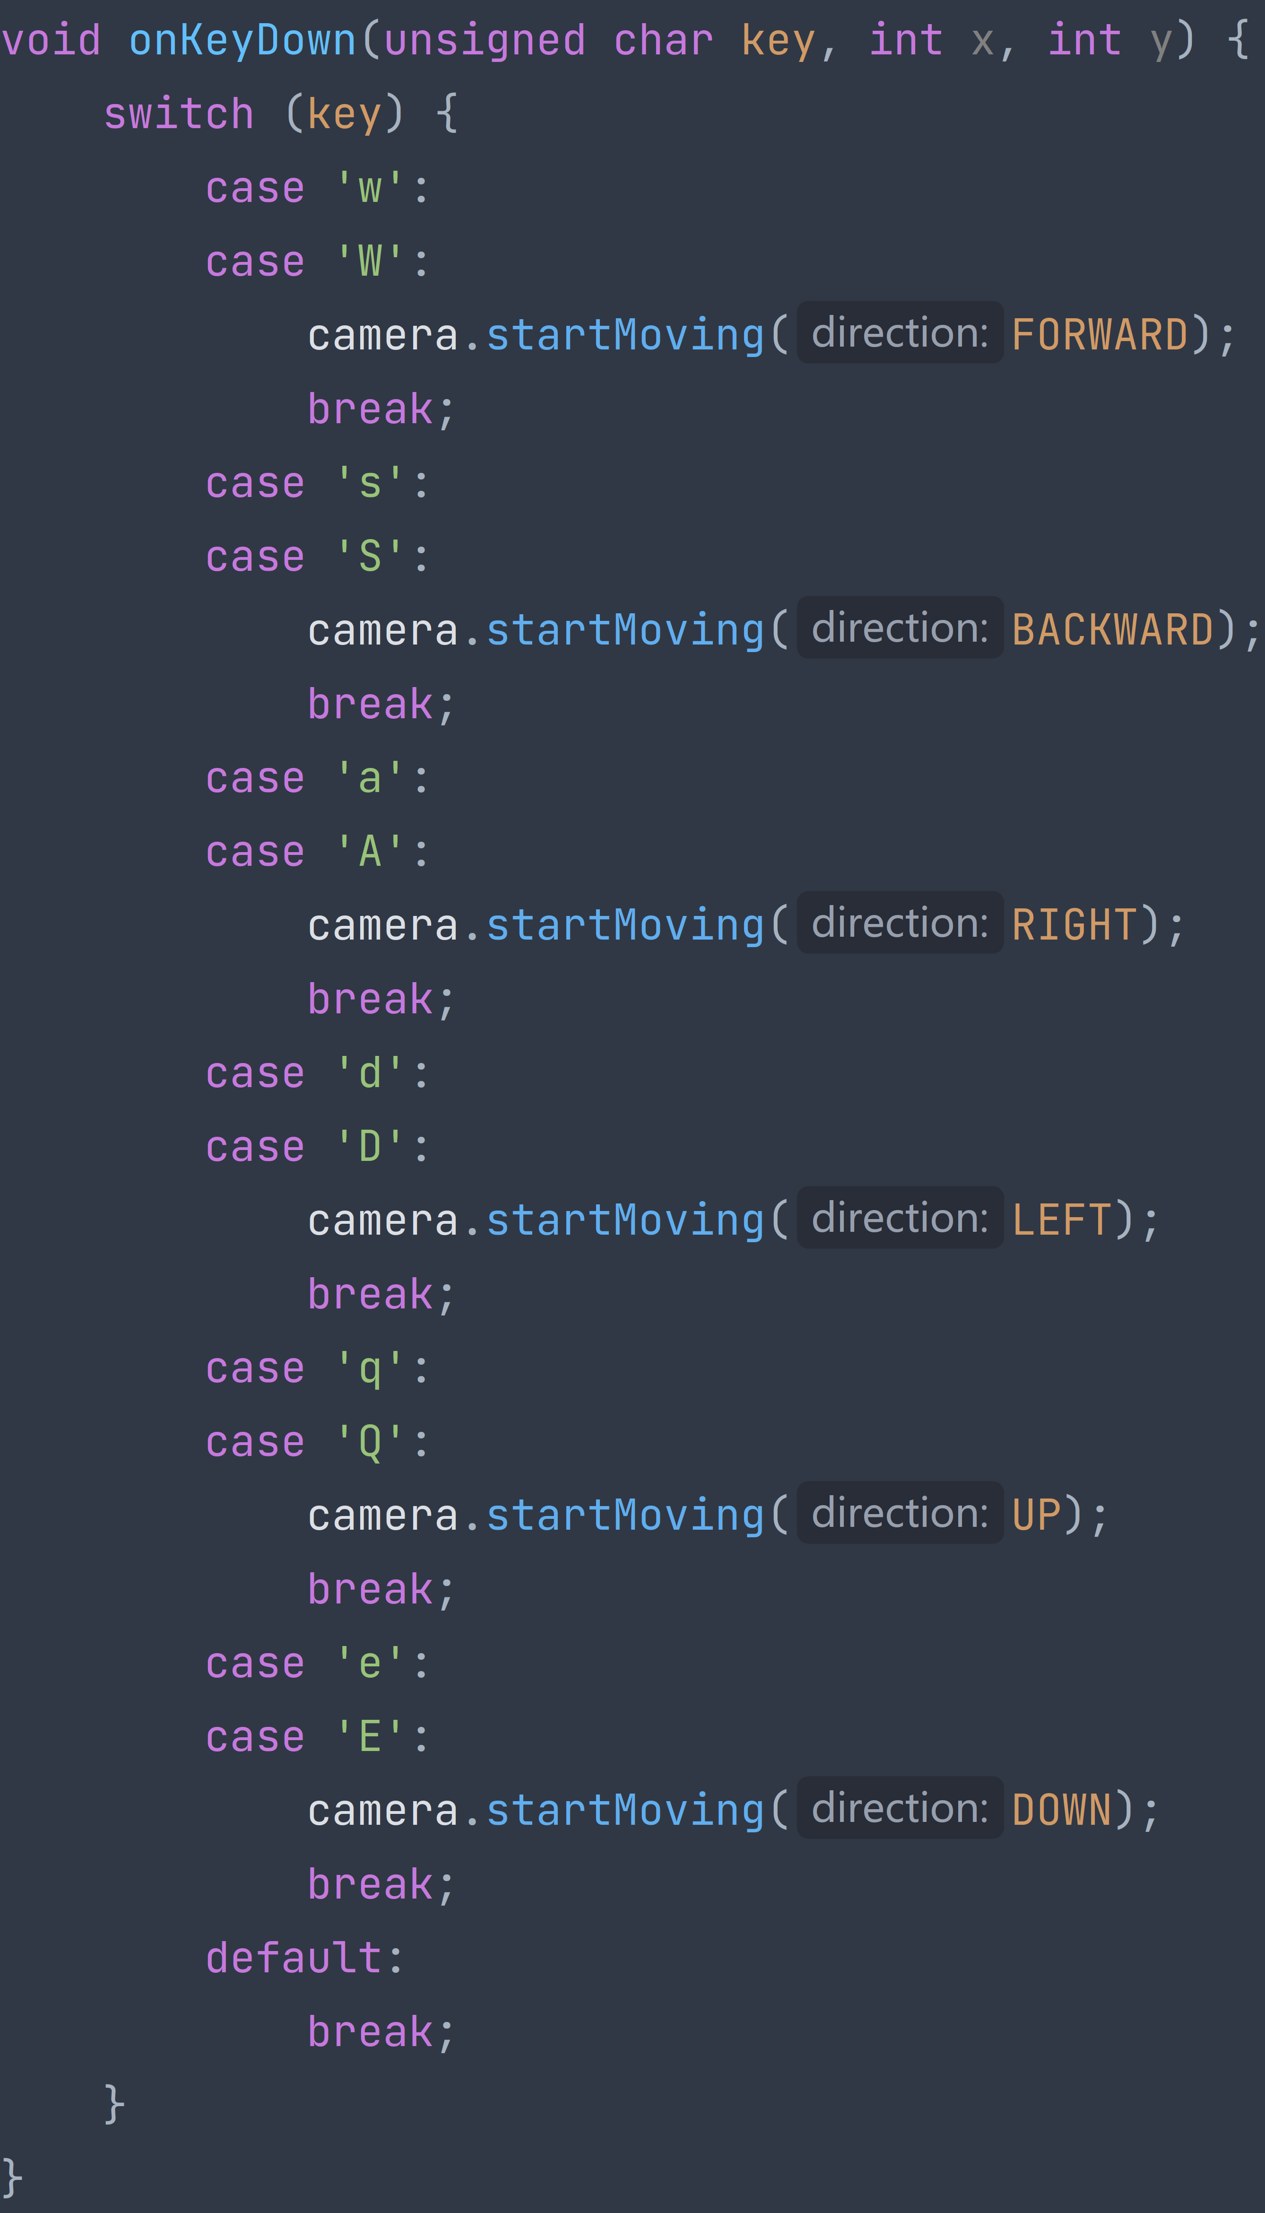 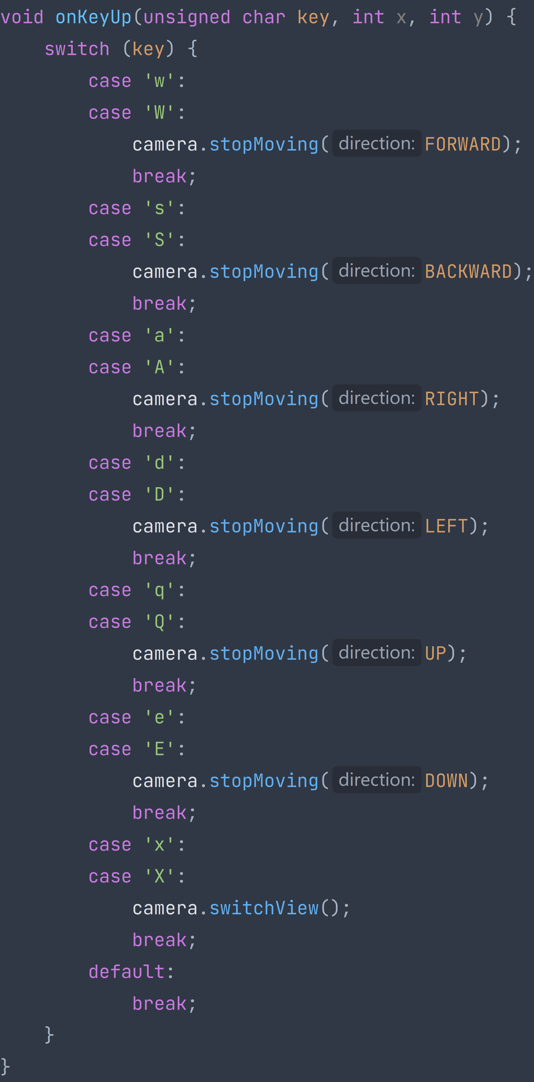

#### void onClick(int button,int state,int x,int y)与void onMotion(int x, int y)

onClick和onMotion分别是glutMouseFunc与glutMotionFunc中注册的鼠标回调函数。鼠标在这个项目中的功能是通过拖动调整相机的视角。在没有鼠标输入的状态下，camera对象的mouseAnchor与mouseMotion两个向量是相同的，于是在定时嵌入函数中，不会对俯仰角与水平角进行更新，摄像机的视角保持不变。onClick的功能是在鼠标点击时重新设置mouseAnchor与mouseMotion为鼠标点击位置；而随着鼠标的拖动，onMotion函数会不停地更新mouseMotion向量从而与mouseAnchor产生差值，进而使得相机的两个旋转角度产生更新。通过判断两帧的相对位置来调整旋转角的做法相比轨迹球的方案，视角移动会更加平滑而且与鼠标点击位置无关，但是运动的自由度相对受限。权衡利弊，我认为在第一人称漫游摄像机的应用场景下，采用前者效果更好。下面是这两个函数的具体定义，同样因为Camera类的封装显得十分简洁：

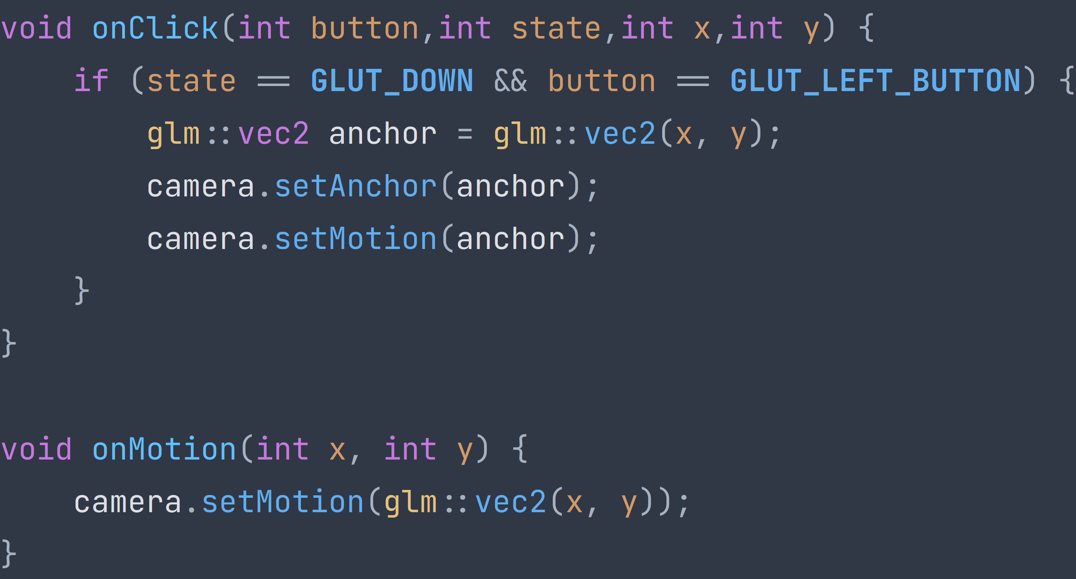

## 小结

至此，所有设计思路与核心技术细节的代码解读都已经完成。在设计与实现这个系统的时候，我追求的更多是代码的简洁美观与复用性，并且为了能够尽快地完成项目，使用了一些大型工业级项目不应当出现的小技巧（比如全局变量与魔法值）。虽然可能没有遵循一些开发规范，但是在这个小体量的系统中，其提供的加快进度、增强可读性等益处是比牺牲的部分可扩展性要来的重要的。对于这个系统工程，我个人是比较满意的。

# 项目效果展示

## 运行演示

因为这个项目是一个交互性的动画，所以仅仅使用截图很难完整的展示。在提交的材料中，我附带了演示视频与Linux下编译的可执行文件opengl_solar_system。因为技术有限，该项目的源码目前不支持在Windows平台上编译。以下是演示视频中的一些截图：

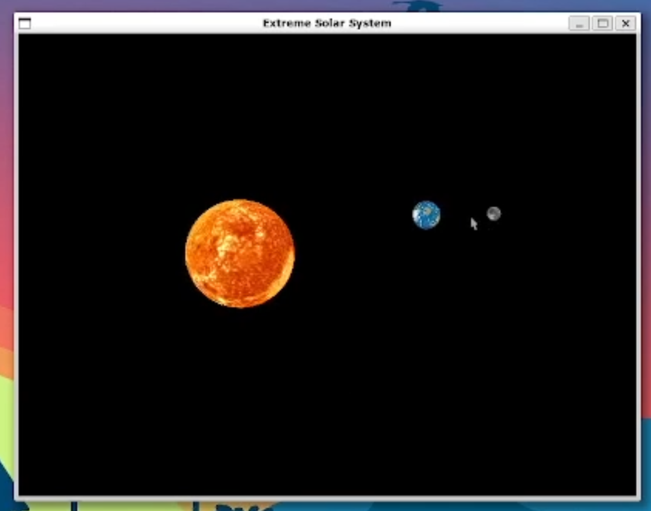

上帝视角

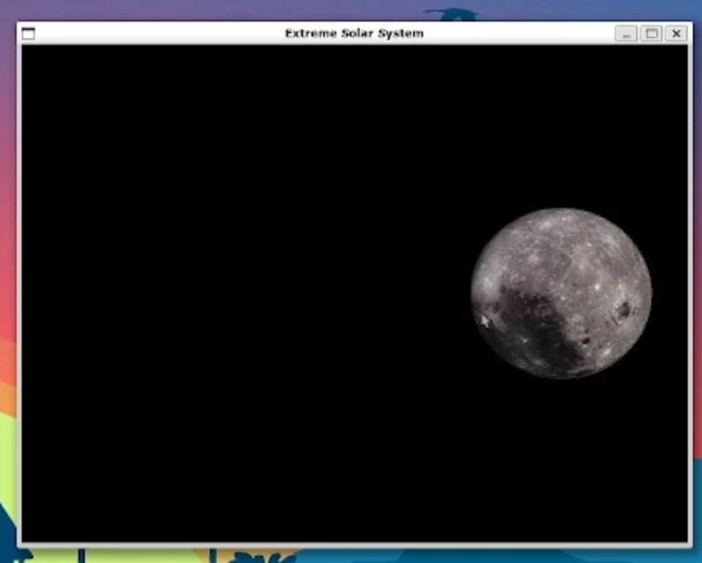

地球视角

## 工作量

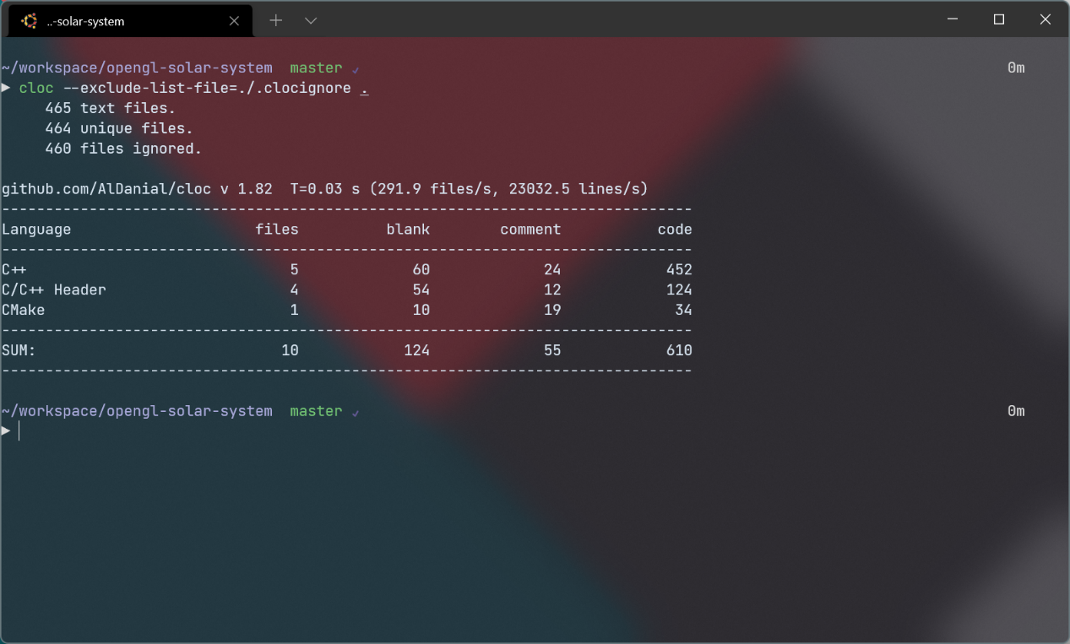

本项目一共610行有效代码。。

## 原创性

本项目所有的架构设计与工程实现均为原创。部分标准流程参考opengl官方推荐的最佳实践，包括主程序中的初始化顺序、灯光设置、矩阵设置顺序等。具体opengl相关的技术细节学习自learnopengl系列教程。

## 参考资料

learnopengl.com系列教程的中文翻译：https://learnopengl-cn.github.io/